日正食品 - 產品實銷貨量預測

iSVMS

顏煥勳

林聖典

陳宇鑫

彭琮鈺

2019.8.28

研究大綱

一、前言

二、研究目的

三、研究方法

四、資料分析

(一) 基準模型

(二) 神經網路

五、與基準模型比較

六、結論與建議

七、附錄

八、參考文獻 & 資料來源

研究摘要

本研究分析2014~2017四年來的財務報表資料，預測不同產品的實銷貨量。使用MA3、迴歸模型(Linear、Lasso、Ridge)作為比較基準，ANN與LSTM作為探討模型。

所有模型中以MA3模型的預測表現最佳；採用「內部+食品飲料及菸草製品零售業之營業額」此變數組合的ANN模型表現則次之，LSTM預測成效與ANN相仿；迴歸模型則居末。

本研究建議，若資料集中有相當多補0的資料，亦即實際上並無資料且確定是正常現象時，分析者可以移動平均(MA)作為主要預測工具，將可節省不少訓練模型的時間且有不錯的預測成效。

一、前言

公司自創立以來已有數十年歷史，由於販售的食品品項繁多，僅仰賴主管階層經驗掌握銷貨相關決策並不足夠。商品品項會隨著時間而有頻繁更動，僅靠人力無法快速判斷下個月所有產品的實銷貨量，也就無法推估製造、倉儲、運輸等等成本，因此透過數學模型輔助銷貨相關決策有其必要性。而要預測實銷貨量，也要找出影響實銷貨量多寡的因素，掌握這些因素後，除了有助於幫助預測以外，也有助於決策人員對資料的解讀以及決策的選擇。

二、研究目的

本研究為了有效幫助企業經營者掌握產品的實銷貨量並制定相關的決策，在此，本研究以列點的方式提出本研究的研究目標：

* 找出影響實銷貨量的因素
* 建構對於實銷貨量有良好預測力的數學模型

三、研究方法

為了達成上述目的，本研究採用以下的研究方法來完成這份專案，以下將詳細說明使用的模型與完整的專案流程：

(一) 資料來源

* 原始資料集：avm_table
  + 資料筆數：1,572,285
  + 欄位數量：54
  + 產品種類數：7,257
  + 資料時段：2014/1 ~ 2017/12 (最小時間單位：月，一共48期)

備註：原始資料集欄位詳細資訊請參閱附錄一

(二) 基準模型

* 使用MA3(三期移動平均)作為產品下一期實銷貨量預測值。移動平均是指用該變數前n個數值(在此n = 3)的平均作為該期的預測值。
* 使用線性迴歸、Lasso迴歸、Ridge迴歸預測產品下一期的實銷貨量。線性迴歸就是使用多個一次方的X預測Y；Ridge迴歸是將所有係數的平方項作為懲罰項，而Lasso迴歸則是將所有係數的絕對值作為懲罰項，懲罰項的目的在於避免模型使用過多無用的變數弱化模型的預測力。

(三) 實作多對一的類神經網路(ANN)與時間序列神經網路(LSTM，長短期記憶模型)

將時間序列的資料做堆疊(stack)，作為神經網路的X(輸入層)；實銷貨量則是Y(輸出層)。中間則置入一層隱藏層，使用relu作為激活函數。LSTM與ANN不同的地方在於LSTM是一種RNN，會將這一期的預測值作為下一期的輸入，也就是LSTM能保

留之前預測的記憶，而ANN不行。

(四) 專案流程

以下將對專案流程做詳細說明：

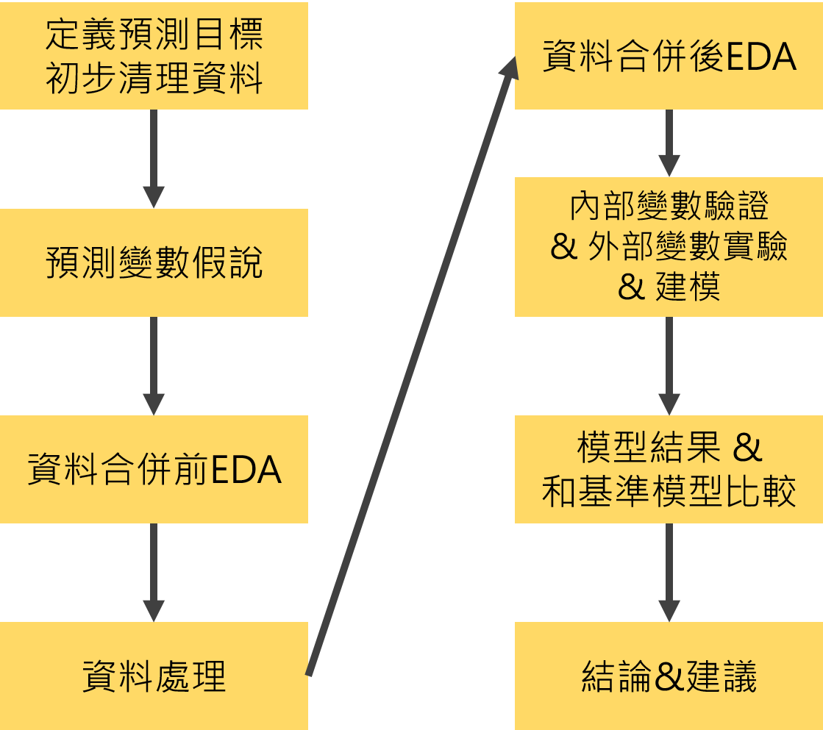

圖1. 專案流程圖

1. 定義預測目標 & 初步清理資料

預測目標為「所有產品下一期的實銷貨量」，因此預測資料的最小維度將以「產品名稱」和 「年/月」的組合。產品一共7257個，一共48期，代表整理後將會有7257*48筆資料。

根據預測目標，將移除產品名稱為NA的原始資料，因為沒有產品名稱將無法做資料合併。這樣一共刪除16612筆資料，約占原始資料的1%。

1. 預測變數假說

(1) 內部變數

* 「贈送量」、「促銷量」：銷貨越多，越有可能促銷、贈送
* 「銷售單價級距1」：高單價賣得少、低單價賣的多
* 「含稅總成本」、「成本合計」：成本越高，實銷貨量理論上也越高。
* 「銷貨淨額」、「淨利」：收入、利潤越高產品應該賣越好，銷貨量應越多。

後面會用三種相關係數(Pearson、Kendall、Spearman)驗證假說。

(2) 外部變數

本研究提供以下幾項外部變數，擬將原始資料結合外部資料，希冀提供對於預測有利的資訊，並提升模型預測的精準度：

A.物價指數

a. 想法

* 使用物價判斷相對價格：

當食品物價指數上漲，而日正的產品價格沒有上漲，表示日正的價格處於「相對」下跌的狀況，根據供需法則，當產品的價格下跌，需求量(實銷貨量)會上升**。**

* 物價指數反映消費需求(林彥呈，2019)

由另一個角度去看，物價指數連續下跌，代表總體經濟進入通縮期，反映物價下跌、消費不振，需求不足便會使實銷貨量下降。

b. 變數定義：

單位 : 月

X = 物價指數

文獻中提到(天馬行空 茶館，2007)，消費者物價指數CPI為領先指標，當CPI負成長，代表總體商品勞務供給大於需求，導致物價下跌；若CPI持續走低，代表民眾預期未來物價下跌，也不積極消費，因而造成通貨緊縮(景氣低迷)，故CPI為景氣領先指標。

**變數資料來源為 中華民國統計資訊網**

B. 日正營業額 與 食品、飲料及菸草製品零售業之營業額

a. 想法 :

* 整體零售產業市場營業額會影響批發零售業的景氣：

台灣經濟研究院的一份報導指出(林進南，2018)，民生消費泛指整個內需市場，其中批發零售業的產出及投入人力因高於其他產業，故為民生消費之表率。批發零售業的景氣受綜合商品零售的營業額影響，所以擬將日正個別的營業額與整體市場的營業額列為預測變數。因為整體零售產業市場營業額含括批發零售業營業額，而批發零售業的營業產出高於其他零售產業，故整體零售產業市場營業額能反映批發零售業的景氣變化。

* 單看日正營業額或產業整體營業額不夠全面：

日正營業額越高，實銷貨量應越大；根據上述報導論述(林進南，2018)，食品產業營業額也會對實銷貨量造成影響。看似兩者提供了重疊的資訊，但「日正營業額上升，產業整體營業額下降」的情況是有可能發生的，代表雖然整體產業是衰退的，那在預測下一期的實銷貨量時就不應太過樂觀。如果單看日正營業額或食品產業營業額便得不出以上資訊，故將兩者均納入解釋變數中。

b. 變數定義：

單位 : 月

X1 = 日正營業額 = 各月(實銷貨量 * 平均單價)加總 (由raw data計算得出)

X2 = 食品、飲料及菸草製品零售業之營業額

**變數資料來源為 經濟部統計處**

C. 農曆節日

選擇以下六個重點節日：

春節、元宵節、清明、端午、中秋、中元

a. 想法：

* 節日會引發消費需求，進而提升實銷貨量。常見的例子像是端午節吃粽子，糯米需求會比較高；中秋節吃月餅，麵粉的需求會比較高。
* 每年農曆的節日跟國曆不一定接得上，像是今年(2019)的端午節在國曆的六月，但2017年則是國曆的五月，這樣僅用國曆月份的獨熱編碼無法看出農曆節日的影響)。

根據一篇市場分析(廣州大麥，2017)，以月餅為例(此為中國的市場分析，但台灣中秋節吃月餅的風氣也相當盛行，故仍可作為有力的參考依據)，8月、9月份月餅的成交量占了全年的9成，而7月則是月餅購買的預熱期。

文中提到「一般在中秋節前的1.5個月到2個月開始月餅銷量就有相對明顯的上升，大概在中秋前1個月達到成交高峰。在中秋節結束後15天左右，月餅銷量迅速下滑。」

b. 變數定義:

X = 這個月或下個月是否是某節日(包含預熱期的概念)：0 OR 1

例子：

* 以上述月餅為例(2016年)：8月(預熱期)、9月(中秋節所在月份)均設為1
* 春節(2019年)：1月(預熱期)2月(農曆春節所在月份)均設為1

**變數資料來源為 農曆國曆換算**

1. 資料合併前EDA

由於後面會將資料以「年/月」、「產品名稱」合併，資料合併後其分布可能有所改變，故在資料合併前做一次探索性分析，觀察原始資料的特徵。

(1) 各月份整體產品實銷貨量

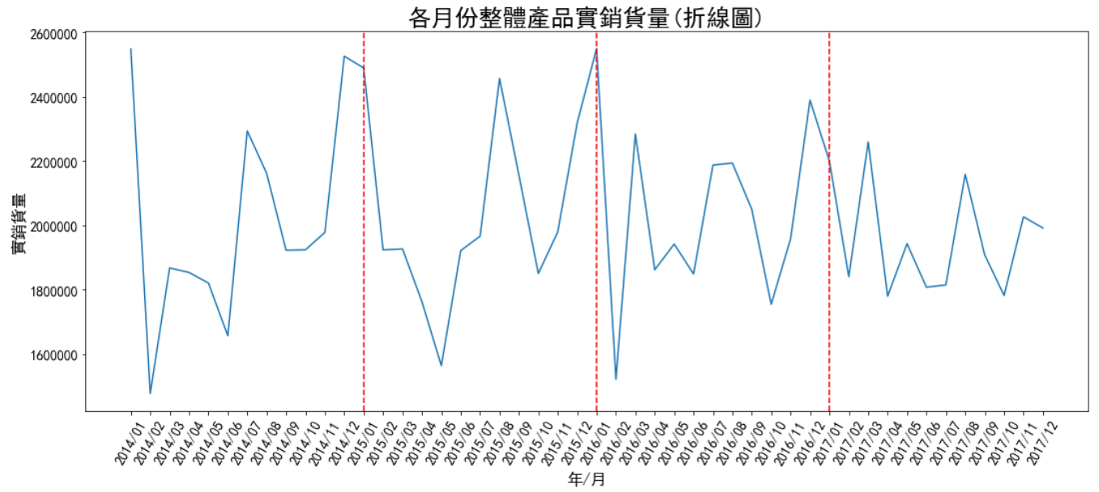

圖2. 各月份整體產品實銷貨量(折線圖)

雖然本研究的預測單位是產品的實銷貨量，但由於品項數量眾多，無法逐一針對產品進行季節性的探索性分析。因此本研究對整體產品的實銷貨量進行視覺化，發現實銷貨量有季節性的變化，通常在年初、年尾和夏季會比較高。希望模型能學到這種季節性的趨勢，因此之後會將「月份」作為預測變數。

(2) 各部門整體產品實銷貨比例

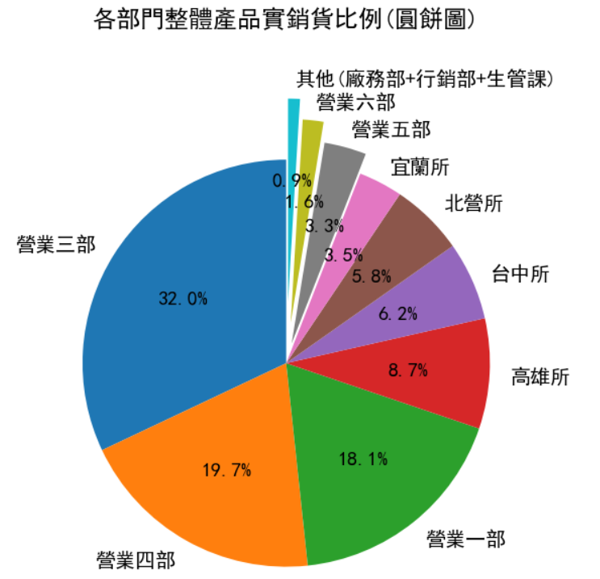

圖3. 各部門整體產品實銷貨比例(圓餅圖)

這張圖可觀察各部門的實銷貨比例，由圖可知，各部門整體產品的實銷貨比例有所不同，其中以營業三部最多，約32%。由於這張圖顯示各部門「整體」產品的實銷貨量會有所不同，故會將「部門」相關的資訊納入解釋變數中。

1. 資料處理

以下將對資料處理提供詳細流程圖以及表格說明。

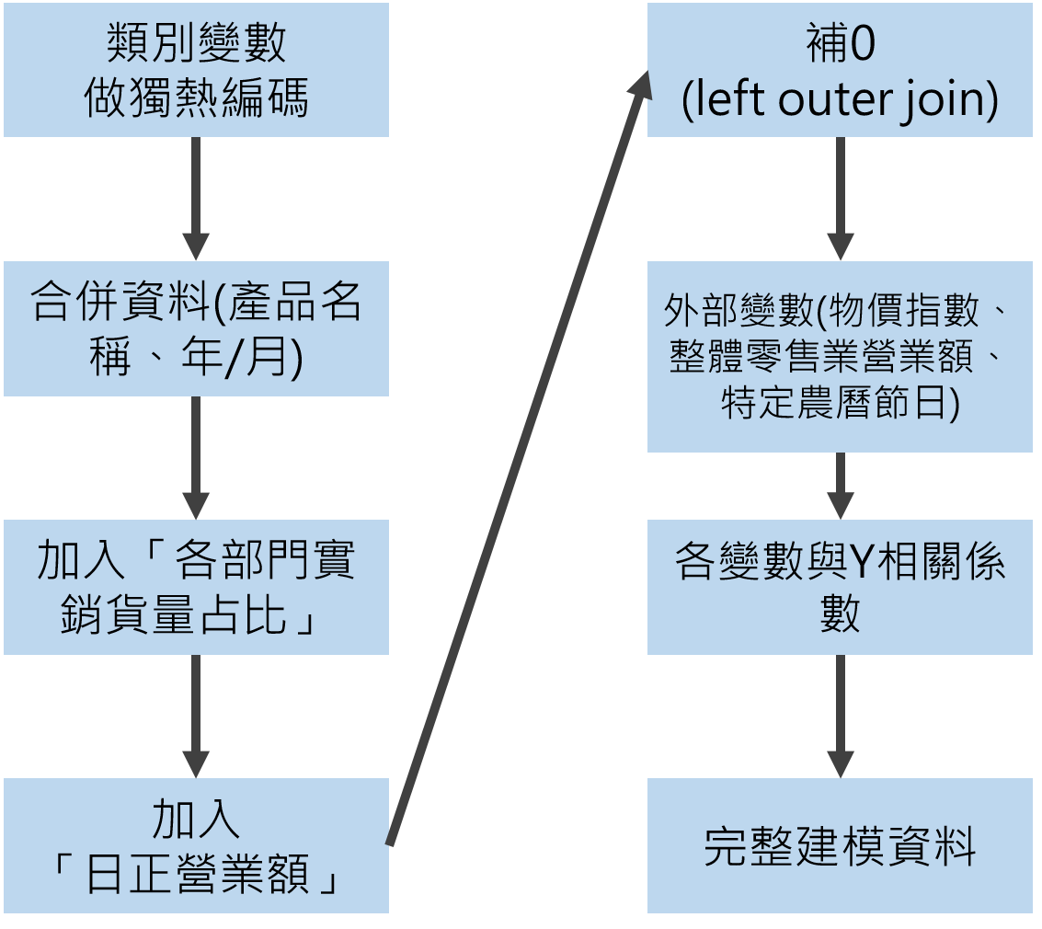

圖4. 資料處理詳細流程圖

合併後的資料維度 - 範例表格**：**

|  |  |  |  |
| --- | --- | --- | --- |
| **產品名稱** | **年/月** | **X** | **實銷貨量(Y)** |
| 爆米花 | 2014/01 | ... | ... |
| ... | ... | ... | ... |
| 爆米花 | 2017/12 | ... | ... |
| 雞蛋麵 | 2014/01 | ... | ... |
| ... | ... | ... | ... |
| 雞蛋麵 | 2017/12 | ... | ... |

表1. 合併後的資料維度 - 範例表格

各部門實銷貨量占比 - 範例說明：

|  |  |  |  |  |  |  |
| --- | --- | --- | --- | --- | --- | --- |
| **產品名稱** | **年/月** | **實銷貨量** | **A部門** | **B部門** | **C部門** | **D部門** |
| 綠豆酥 | 2014/1 | 100 | 0.3 | 0.5 | 0.0 | 0.2 |

表2. 各部門實銷貨量占比 - 範例表格

上表這列就代表2014/01 綠豆酥在A部門賣出30單位、B部門賣出50單位、C部門未賣出、D部門賣出20單位，這樣能在一列中保留部門的資訊(原本groupby會直接加總，看不出比例)。

1. 資料合併後EDA

以下是以「年/月」、「產品名稱」合併後的資料所做的探索性分析。

(1) 合併後的資料有無補0的比例

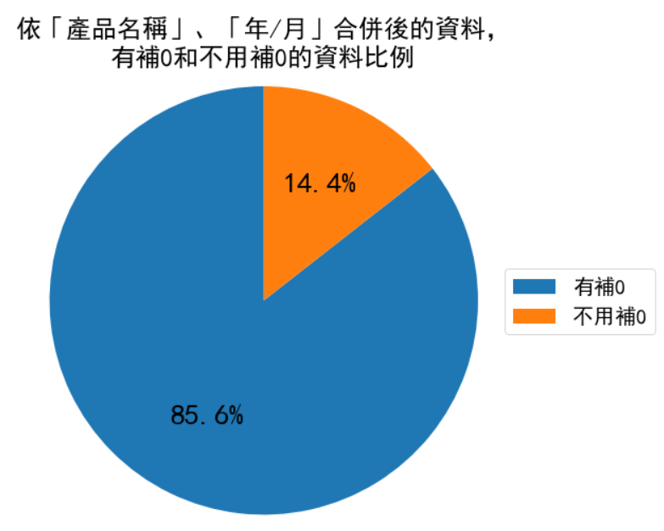

圖5. 探索性分析 - 合併後的資料有無補0的比例(圓餅圖)

這張圖可觀察合併後的資料補0的比例。有將近8成5的資料補0，代表大多數「產品名稱」和「年/月」的組合在原始的資料集中是完全沒有資訊的，反應出大多數產品並不會頻繁地出貨；例如在48期中，某支產品可能只有其中3個月有銷貨紀錄。儘管如此，本研究的預測目標仍是所有產品的下一期實銷貨量，因此後面建模與變數實驗仍是以預測所有的產品為主。

1. 相關係數分析 & 外部變數實驗
2. 相關係數(Pearson、Kendall、Spearman)分析：

註1：由於後面建模時採用對個別產品做minmax特徵縮放，故這裡的用來計算相關係

數的資料也是對個別產品做minmax特徵縮放後的資料。

註2：完整相關係數結果的表格請見附錄二，為求版面精簡這邊都只放一部份。

* Pearson相關係數

|  |  |
| --- | --- |
| **變數名稱** | **VS 實銷貨量** |
| 實銷貨量_延遲2期 | 0.3769 |
| 實銷貨量_延遲3期 | 0.3734 |
| 實銷貨量_延遲4期 | 0.3807 |
| 含稅總成本_延遲2期 | 0.3681 |
| 含稅總成本_延遲3期 | 0.3651 |
| 含稅總成本_延遲4期 | 0.3726 |
| 成本合計_延遲2期 | 0.2890 |
| 成本合計_延遲3期 | 0.2855 |
| 成本合計_延遲4期 | 0.2948 |
| 銷貨淨額_延遲2期 | 0.3756 |
| 銷貨淨額_延遲3期 | 0.3723 |
| 銷貨淨額_延遲4期 | 0.3797 |
| 淨利_延遲2期 | 0.0717 |
| 淨利_延遲3期 | 0.0722 |
| 淨利_延遲4期 | 0.0726 |
| 贈送量_延遲2期 | 0.0818 |
| 贈送量_延遲3期 | 0.0808 |
| 贈送量_延遲4期 | 0.0785 |
| 促銷量_延遲2期 | 0.0735 |
| 促銷量_延遲3期 | 0.0764 |
| 促銷量_延遲4期 | 0.0733 |

表3. 解釋變數 VS 反應變數(實銷貨量)的Pearson相關係數(部分)

實銷貨量延遲、含稅總成本延遲、成本合計延遲、銷貨淨額延遲與Y有明顯線性相關(0.28以上)，部分部門變數有部分線性相關(0.1以上)其他變數則沒有太明顯的線性相關。

* Kendall相關係數

|  |  |
| --- | --- |
| **變數名稱** | **VS 實銷貨量** |
| 實銷貨量_延遲2期 | 0.5682 |
| 實銷貨量_延遲3期 | 0.5679 |
| 實銷貨量_延遲4期 | 0.5754 |
| 含稅總成本_延遲2期 | 0.5650 |
| 含稅總成本_延遲3期 | 0.5650 |
| 含稅總成本_延遲4期 | 0.5726 |
| 成本合計_延遲2期 | 0.5237 |
| 成本合計_延遲3期 | 0.5236 |
| 成本合計_延遲4期 | 0.5321 |
| 銷貨淨額_延遲2期 | 0.5617 |
| 銷貨淨額_延遲3期 | 0.5618 |
| 銷貨淨額_延遲4期 | 0.5696 |
| 淨利_延遲2期 | 0.0721 |
| 淨利_延遲3期 | 0.0734 |
| 淨利_延遲4期 | 0.0738 |
| 贈送量_延遲2期 | 0.2031 |
| 贈送量_延遲3期 | 0.2034 |
| 贈送量_延遲4期 | 0.2046 |
| 促銷量_延遲2期 | 0.2110 |
| 促銷量_延遲3期 | 0.2126 |
| 促銷量_延遲4期 | 0.2132 |

表4. 解釋變數 VS 反應變數(實銷貨量)的Kendall關係數(部分)

實銷貨量延遲、含稅總成本延遲、成本合計延遲、銷貨淨額延遲與Y有高度相關(0.5以上)；贈送量延遲、促銷量延遲、大部分部門變數也有一定程度的相關(0.2以上)。

* Speaeman相關係數

|  |  |
| --- | --- |
| **變數名稱** | **VS 實銷貨量** |
| 實銷貨量_延遲2期 | 0.5970 |
| 實銷貨量_延遲3期 | 0.5976 |
| 實銷貨量_延遲4期 | 0.6065 |
| 含稅總成本_延遲2期 | 0.5950 |
| 含稅總成本_延遲3期 | 0.5960 |
| 含稅總成本_延遲4期 | 0.6047 |
| 成本合計_延遲2期 | 0.5561 |
| 成本合計_延遲3期 | 0.5569 |
| 成本合計_延遲4期 | 0.5665 |
| 銷貨淨額_延遲2期 | 0.5922 |
| 銷貨淨額_延遲3期 | 0.5932 |
| 銷貨淨額_延遲4期 | 0.6022 |
| 淨利_延遲2期 | 0.0823 |
| 淨利_延遲3期 | 0.0839 |
| 淨利_延遲4期 | 0.0844 |
| 贈送量_延遲2期 | 0.2132 |
| 贈送量_延遲3期 | 0.2136 |
| 贈送量_延遲4期 | 0.2149 |
| 促銷量_延遲2期 | 0.2219 |
| 促銷量_延遲3期 | 0.2235 |
| 促銷量_延遲4期 | 0.2242 |

表5. 解釋變數 VS 反應變數(實銷貨量)的Speaeman關係數(部分)

實銷貨量延遲、含稅總成本延遲、成本合計延遲、銷貨淨額延遲與Y有高度相關(0.5以上)；部分部門變數相當程度的相關(甚至可達0.3、0.4)；贈送量延遲、促銷量延遲也有一定程度的相關(0.2以上)。

相關係數分析-小結：

部分變數與Y(實銷貨量)有明顯關聯，會作為線性迴歸模型選擇變數的參考依據之一。由於線性迴歸模型中並沒有任何的懲罰項(懲罰變數數目過多導致模型過度複雜)，所以後面線性迴歸模型會定義選擇變數的依據，協助線性迴歸模型挑選變數。至於其他模型都能夠學到那些變數重不重要，故其他模型會放入所有內部變數。

(2) 外部變數實驗

上述相關係數分析中已提到，除了線性模型外的其他模型都會放入所有內部變數。但外部變數的部分，由於它們並非原始資料庫的資訊，與實銷貨量不一定是線性相關或二次相關，但仍舊可能有其他關係存在(例如：三次、四次等更高次方關係)，因此這裡以模型整體MAPE預測結果作為選擇外部變數的標準。

* 外部變數：物價指數、食品飲料及菸草製品零售業之營業額、農曆節慶
* 使用迴歸模型(Lasso、Ridge)、ANN、LSTM model
* 比較MSE及不同比例下的MAPE
* 神經網路外部變數實驗使用的超參數(與建模一致)

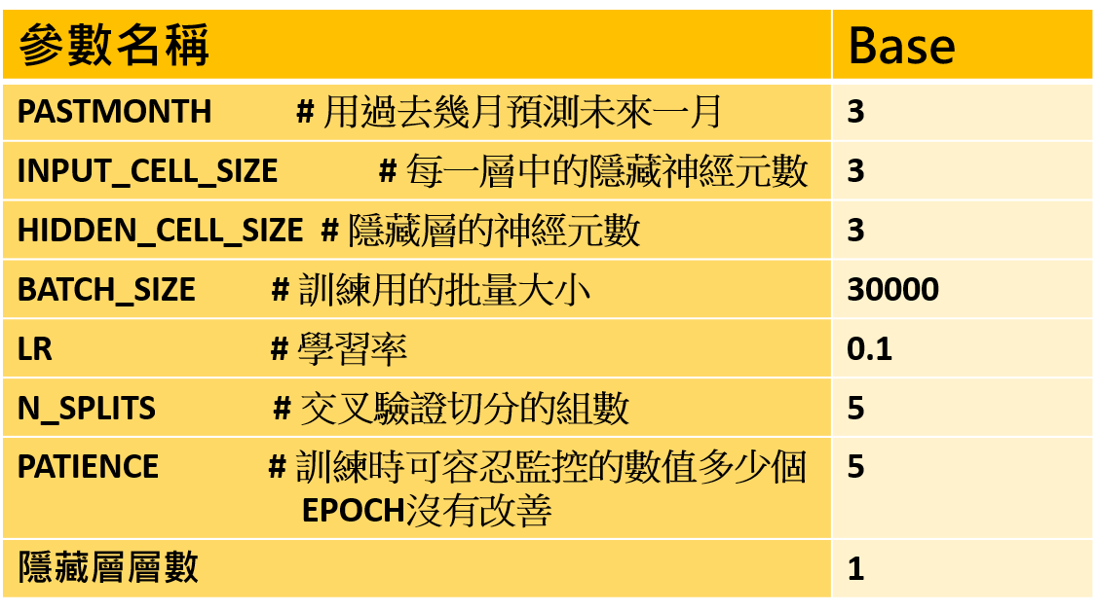

圖6. 經網路外部變數實驗使用的超參數和其基準值

* 測試項目：

1. 內部+外部
2. 完全沒有外部變數
3. 僅有物價指數
4. 僅有食品飲料及菸草製品零售業之營業額
5. 僅有農曆節慶
6. 內部變數 + 物價指數 & 零售業營業額
7. 內部變數 + 物價指數 & 農曆節慶
8. 內部變數 + 零售業營業額 & 農曆節慶

以下是外部變數的實驗結果：

註：紅字代表在相同的模型表現指標下，該變數組合會有最低的值。

* 迴歸模型(Lasso、Ridge)
* Lasso

|  |  |  |  |  |
| --- | --- | --- | --- | --- |
|  | **內部+外部** | **內部+**  **物價指數** | **內部+食品飲料及菸草製品零售業之營業額** | **內部+**  **農曆節慶** |
| **整體資料的MAPE** | 5563.0466 | 5551.6981 | 6056.3291 | 5496.3145 |
| **誤差排序後最低的75%資料的MAPE** | 503.9130 | 502.5199 | 564.5779 | 496.6894 |
| **誤差排序後最低的50%資料的MAPE** | 177.2189 | 176.6852 | 199.2156 | 174.2979 |
| **誤差排序後最低的20%資料的MAPE** | 30.3702 | 30.3004 | 32.4793 | 30.0676 |
| **誤差排序後最低的10%資料的MAPE** | 1.6061 | 1.5936 | 1.8621 | 1.6074 |
| **MSE** | 3073210.6144 | 3073344.5099 | 3061408.2308 | 3063948.5442 |

|  |  |  |  |  |
| --- | --- | --- | --- | --- |
|  | **內部變數**  **+ 物價指數 &**  **零售業營業額** | **內部變數**  **+ 物價指數 & 農曆節慶** | **內部變數**  **+ 零售業營業額 &**  **農曆節慶** | **內部+外部** |
| **整體資料的MAPE** | 6015.8774 | 5693.9762 | 7189.1210 | 5765.5335 |
| **誤差排序後最低的75%資料的MAPE** | 560.4822 | 524.5751 | 706.4022 | 534.5693 |
| **誤差排序後最低的50%資料的MAPE** | 197.6757 | 184.8884 | 250.1664 | 188.5751 |
| **誤差排序後最低的20%資料的MAPE** | 32.3609 | 31.5711 | 33.8884 | 31.8698 |
| **誤差排序後最低的10%資料的MAPE** | 1.8393 | 1.9436 | 2.7192 | 1.9447 |
| **MSE** | 3056389.9192 | 3022355.0606 | 3042940.1126 | 3002286.5556 |

表6. Lasso迴歸外部變數組合測試集預測結果

* Ridge

|  |  |  |  |  |
| --- | --- | --- | --- | --- |
|  | **內部+外部** | **內部+**  **物價指數** | **內部+食品飲料及菸草製品零售業之營業額** | **內部+**  **農曆節慶** |
| **整體資料的MAPE** | 5568.7956 | 5531.5610 | 6141.7700 | 5096.6863 |
| **誤差排序後最低的75%資料的MAPE** | 502.3290 | 497.7601 | 572.1312 | 442.4896 |
| **誤差排序後最低的50%資料的MAPE** | 176.9348 | 175.2948 | 201.7307 | 154.6278 |
| **誤差排序後最低的20%資料的MAPE** | 30.4262 | 30.3248 | 31.4762 | 27.5601 |
| **誤差排序後最低的10%資料的MAPE** | 1.7178 | 1.7227 | 1.4535 | 1.2592 |
| **MSE** | 3090982.4172 | 3091668.5019 | 3075052.8002 | 3103617.1748 |

|  |  |  |  |  |
| --- | --- | --- | --- | --- |
|  | **內部變數**  **+ 物價指數 &**  **零售業營業額** | **內部變數**  **+ 物價指數 & 農曆節慶** | **內部變數**  **+ 零售業營業額 &**  **農曆節慶** | **內部+外部** |
| **整體資料的MAPE** | 6177.9432 | 7204.1812 | 6315.1810 | 9067.8182 |
| **誤差排序後最低的75%資料的MAPE** | 576.7481 | 703.6436 | 593.6151 | 928.7402 |
| **誤差排序後最低的50%資料的MAPE** | 203.3537 | 248.5428 | 209.2436 | 333.9584 |
| **誤差排序後最低的20%資料的MAPE** | 31.6226 | 34.0756 | 31.9705 | 36.7546 |
| **誤差排序後最低的10%資料的MAPE** | 1.4600 | 2.8486 | 1.4838 | 5.4166 |
| **MSE** | 3074387.3746 | 3062490.9959 | 3070571.6361 | 3091380.0853 |

表7. Ridge迴歸外部變數組合測試集預測結果

* ANN

|  |  |  |  |  |
| --- | --- | --- | --- | --- |
|  | **內部+外部** | **內部+**  **物價指數** | **內部+食品飲料及菸草製品零售業之營業額** | **內部+**  **農曆節慶** |
| **整體資料的MAPE** | 6607.341 | 6223.691 | 3721.565 | 6463.213 |
| **誤差排序後最低的75%資料的MAPE** | 721.055 | 671.128 | 377.987 | 702.355 |
| **誤差排序後最低的50%資料的MAPE** | 271.573 | 252.833 | 141.759 | 264.622 |
| **誤差排序後最低的20%資料的MAPE** | 63.789 | 63.873 | 54.834 | 63.843 |
| **誤差排序後最低的10%資料的MAPE** | 41.123 | 40.972 | 28.912 | 41.095 |
| **MSE** | 2861455.191 | 2933209.148 | 3357035.518 | 2888050.630 |

|  |  |  |  |  |
| --- | --- | --- | --- | --- |
|  | **內部變數**  **+ 物價指數 &**  **零售業營業額** | **內部變數**  **+ 物價指數 & 農曆節慶** | **內部變數**  **+ 零售業營業額 &**  **農曆節慶** | **完全沒有**  **外部變數** |
| **整體資料的MAPE** | 4236.079 | 4724.910 | 6767.162 | 6163.866 |
| **誤差排序後最低的75%資料的MAPE** | 397.841 | 461.544 | 741.332 | 663.441 |
| **誤差排序後最低的50%資料的MAPE** | 146.320 | 171.059 | 279.147 | 249.974 |
| **誤差排序後最低的20%資料的MAPE** | 55.139 | 57.394 | 63.809 | 63.909 |
| **誤差排序後最低的10%資料的MAPE** | 29.064 | 32.788 | 41.307 | 41.045 |
| **MSE** | 3378556.602 | 2811788.021 | 2832470.904 | 2944692.130 |

表8. ANN外部變數組合測試集預測結果

* LSTM

|  |  |  |  |  |
| --- | --- | --- | --- | --- |
|  | **內部+外部** | **內部+**  **物價指數** | **內部+食品飲料及菸草製品零售業之營業額** | **內部+**  **農曆節慶** |
| **整體資料的MAPE** | 5548.528765 | 3865.3625 | 4674.7191 | 6437.9441 |
| **誤差排序後最低的75%資料的MAPE** | 561.677299 | 349.2751 | 462.1119 | 699.0584 |
| **誤差排序後最低的50%資料的MAPE** | 188.949415 | 131.6056 | 161.3075 | 263.4064 |
| **誤差排序後最低的20%資料的MAPE** | 56.999541 | 53.0623 | 54.3578 | 63.8665 |
| **誤差排序後最低的10%資料的MAPE** | 32.016196 | 27.4751 | 29.3058 | 41.1070 |
| **MSE** | 2871632.7119 | 2933099.9109 | 2539208.3576 | 2892758.3278 |

|  |  |  |  |  |
| --- | --- | --- | --- | --- |
|  | **內部變數**  **+ 物價指數 &**  **零售業營業額** | **內部變數**  **+ 物價指數 & 農曆節慶** | **內部變數**  **+ 零售業營業額 &**  **農曆節慶** | **完全沒有**  **外部變數** |
| **整體資料的MAPE** | 6889.3578 | 4444.3518 | 3805.4373 | 3685.1756 |
| **誤差排序後最低的75%資料的MAPE** | 756.1259 | 403.6504 | 355.0234 | 362.1848 |
| **誤差排序後最低的50%資料的MAPE** | 284.6937 | 135.6054 | 133.5216 | 136.8243 |
| **誤差排序後最低的20%資料的MAPE** | 63.7574 | 51.4065 | 54.2855 | 55.2820 |
| **誤差排序後最低的10%資料的MAPE** | 41.3766 | 25.2826 | 28.2502 | 29.2107 |
| **MSE** | 2810669.5458 | 2525696.3331 | 2877898.2211 | 2933181.2035 |

表9. LSTM外部變數組合測試集預測結果

外部變數實驗-小結：

* Lasso迴歸：「內部+農曆節慶」的MAPE預測成效較佳，MSE則是「內部變數 + 外部變數」較佳。
* Ridge迴歸：「內部+農曆節慶」的MAPE預測成效較佳MSE則是「內部變數 + 物價指數 & 農曆節慶」較佳。
* ANN：「內部+食品飲料及菸草製品零售業之營業額」的MAPE預測成效較佳，MSE則是「內部變數 + 物價指數 & 農曆節慶」較佳。
* LSTM：「完全沒有外部變數」的整體MAPE預測成效較佳，MSE則是「內部變數 + 物價指數 & 農曆節慶」較佳。
* 「農曆節慶」對迴歸模型預測效果有幫助。
* 部分外部變數組合對ANN模型預測效果有幫助。
* 外部變數對LSTM模型預測效果並無明顯助益。
* 後面建模採用的變數：
* Lasso迴歸：「內部+農曆節慶」
* Ridge迴歸：「內部+農曆節慶」
* ANN：「內部+食品飲料及菸草製品零售業之營業額」
* LSTM：「完全沒有外部變數」。

8. 建模相關事項

* 堆疊說明：

由於資料集與預測目標均是有時間序列關係的，故模型的X會將不同期的資料做堆疊(stack)。在此說明堆疊方式(假設以三個月的資料預測下一期的Y，即pastmonth = 3)，假設現在為四月下旬，公司需要為五月的出貨量做規劃，但4月並無完整資料，故公司能取得的最新資料為1~3月，堆疊方式即為使用1、2、3月的資料預測5月的實銷貨量。

* 資料切分：

訓練集：2014/01~2017/11的資料

驗證集：採用交叉驗證

測試集：2017/12的資料

* 衡量模型表現的指標：MAPE

由於大部分的資料有補0，單看全部資料的MAPE可能會失真，因此再求出將誤差排序後最低的75%、50%、20%、10%資料的MAPE，觀察不同百分位數的MAPE，了解MAPE數值的分布。

由於測試集中的實銷貨量會有0和接近0的值，這樣會使MAPE算不出來或是暴增，因此在計算MAPE時會將資料做以下的調整：

* 測試集中的實銷貨量範圍界在0到1之間設成1；-1到0之間的設成-1。
* 實銷貨量預測值範圍界在0到1之間設成1；-1到0之間的設成-1。

四、資料分析

(一) 基準模型

1. MA3

(1) MA3重點

* 測試集：2017/12 (每個產品最後一個月的資料)
* MA3即「用各產品前3期實銷貨量的平均去預測該產品下一期的實銷貨量」(5月的實銷貨量用1~3月實銷貨量的平均去預測； 6月的實銷貨量用2~4月實銷貨量的平均去預測，以此類推)

1. MA3預測結果：

|  |  |
| --- | --- |
|  | **MA3** |
| **MSE** | 3062886.0641 |
| **Adj R-Squared** | 0.4131 |
| **整體資料的MAPE** | 2676.3069 |
| **誤差排序後最低的75%資料的MAPE** | 1.5583 |
| **誤差排序後最低的50%資料的MAPE** | 0.0000 |
| **誤差排序後最低的20%資料的MAPE** | 0.0000 |
| **誤差排序後最低的10%資料的MAPE** | 0.0000 |

表10. MA3測試集預測結果

2. 迴歸模型

(1) 迴歸模型重點

* 測試集：2017/12 (每個產品最後一個月的資料)
* 變數：所有內部變數都有放，至於外部變數的部分，線性迴歸全放，Lasso和Ridge的外部變數則參考之前外部變數實驗的結果(線性迴歸的狀況比較特殊，之後會談到)。

備註：完整的內部和外部變數列表請參閱附錄三

* MinMax特徵縮放：對「X和Y_train」中「個別產品」的資料做特徵縮放
  + 補充：不能直接對整體資料做特徵縮放，要先對訓練集做，再用訓練集各欄位的最大值和最小值對測試集做特徵縮放。如果對整體資料去做特徵縮放，訓練集用到的最大和最小值可能是來自測試集的，然而模型所訓練用的資料(訓練集)不應該用到未來的資料(測試集)做調整。
* 延遲期數：3，即用前3期的資料去預測下一期的資料(5月的Y用1~3月的資料去預測；6月的Y月2~4月的資料去預測，以此類推)

(2) Lasso、Ridge迴歸重點：

使用Lasso、Ridge迴歸可以降低模型過度擬合的可能性(透過對損失函數增加迴歸係數懲罰項，避免迴歸係數過高)，而這兩種模型的alpha值目前是透過sklearn的套件(LassoCV、RidgeCV)自動做交叉驗證選出(目前k-fold設為5)。

(3) 迴歸模型建模流程

讀取處理好的資料集 → 對X做特徵縮放(MinMax，by各個產品) → 新增延遲欄位並移除因延遲而不能用的欄位 → 切分訓練集和測試集 → 對Y_train做縮放(MinMax，by各個產品) → 建立迴歸模型 → 還原預測值(對Y_pred做inverse MinMax轉換)並查看模型預測成效

補充說明：關於「移除因延遲而不能用的欄位」

因為是用各產品前三期的資料去預測下一期實銷貨量，以該資料為例，即用各產品2014年1~3月的資料預測5月的實銷貨量，2~4月的資料預測6月的實銷貨量，以此類推，因此在生成延遲變數後，前四期的資料，即各產品2014/01~2014/04的資料，會出現遺漏值(例如2014/04的實銷貨量要對到2013/12~2014/02的特徵，但資料從2014/01開始，不會有2013/12的資料)，需要拿掉。

(4) 線性迴歸模型的特殊狀況和解決方法

線性迴歸模型(內部 + 外部變數)預測測試集的結果：

|  |  |
| --- | --- |
|  | **Linear Regression** |
| **MSE** | 406614688330414527737198880489472.0000 |
| **Adj R-Squared** | -79881372361832702138122240.0000 |
| **整體資料的MAPE** | 229220189653679136.0000 |
| **誤差排序後最低的75%資料的MAPE** | 26894432515173468.0000 |
| **誤差排序後最低的50%資料的MAPE** | 10333262541452234.0000 |
| **誤差排序後最低的20%資料的MAPE** | 665950322291194.1250 |
| **誤差排序後最低的10%資料的MAPE** | 201082535690892.3750 |

表11. 線性迴歸模型(內部 + 外部變數)預測測試集結果

模型的預測結果指標異常地高，然而拿掉外部變數並無法解決線性迴歸模型預測異常的問題，因此這裡先觀察線性迴歸模型的迴歸係數，以下是其中一部分的結果：

註：由於變數眾多，完整的線性迴歸模型的迴歸係數列表參見附錄四。

|  |  |
| --- | --- |
| 這個月或下個月是否是元宵節_延遲2期 | 0.0130 |
| 這個月或下個月是否是元宵節_延遲3期 | 0.0446 |
| 這個月或下個月是否是元宵節_延遲4期 | 0.0301 |
| 這個月或下個月是否是清明節_延遲2期 | -2821407911126.1196 |
| 這個月或下個月是否是清明節_延遲3期 | -2055593877806.8875 |
| 這個月或下個月是否是清明節_延遲4期 | -2113051913094.8665 |
| 這個月或下個月是否是端午節_延遲2期 | -0.0601 |
| 這個月或下個月是否是端午節_延遲3期 | 0.0059 |
| 這個月或下個月是否是端午節_延遲4期 | -0.0933 |
| 這個月或下個月是否是中元節_延遲2期 | -0.0612 |
| 這個月或下個月是否是中元節_延遲3期 | 328983599895.4086 |
| 這個月或下個月是否是中元節_延遲4期 | -80882048375.2969 |
| 這個月或下個月是否是中秋節_延遲2期 | -328983599895.3425 |
| 這個月或下個月是否是中秋節_延遲3期 | 80882048375.2705 |
| 這個月或下個月是否是中秋節_延遲4期 | 3498377442969.7109 |
| 日正月營業額_延遲2期 | 0.0794 |
| 日正月營業額_延遲3期 | 0.0170 |
| 日正月營業額_延遲4期 | -0.0031 |
| 1月_延遲2期 | -44404359166.7451 |
| 1月_延遲3期 | 185976851725.1532 |
| 1月_延遲4期 | 1064614560975.7318 |
| 2月_延遲2期 | 135061674474.1920 |
| 2月_延遲3期 | 886288837908.6416 |
| 2月_延遲4期 | 1576125964201.8447 |
| 3月_延遲2期 | 702386645622.2358 |
| 3月_延遲3期 | 1556631994920.2566 |
| 3月_延遲4期 | 1323236431167.3206 |
| 4月_延遲2期 | 1576125963191.4072 |
| 4月_延遲3期 | 1358809181942.4131 |
| 4月_延遲4期 | 559116335468.2256 |
| 5月_延遲2期 | 1318482311172.6245 |
| 5月_延遲3期 | 646731566473.1742 |
| 5月_延遲4期 | -287193028366.3314 |
| 6月_延遲2期 | 739086144534.0576 |
| 6月_延遲3期 | 110082057547.5548 |
| 6月_延遲4期 | -53342060286.8017 |
| 7月_延遲2期 | 8993104199.4188 |
| 7月_延遲3期 | -57387903166.3172 |
| 7月_延遲4期 | -55667679331.1519 |
| 8月_延遲2期 | -57387903166.3172 |
| 8月_延遲3期 | -56225093644.1678 |
| 8月_延遲4期 | -1230835296526.4106 |
| 9月_延遲2期 | -56225093644.1678 |
| 9月_延遲3期 | -1164067605358.0347 |
| 9月_延遲4期 | -1222165103196.4019 |
| 10月_延遲2期 | -1271592407704.6575 |
| 10月_延遲3期 | -1222165103196.4019 |
| 10月_延遲4期 | 27071029396.3862 |
| 11月_延遲2期 | -1222165103196.4019 |
| 11月_延遲3期 | 27071029396.3863 |
| 11月_延遲4期 | -135123635826.1981 |
| 12月_延遲2期 | -222259925412.3386 |
| 12月_延遲3期 | 11410128373.3723 |
| 12月_延遲4期 | -489156392818.8728 |

表12. 線性迴歸模型(內部 + 外部變數)迴歸係數(部分)

根據上表，發現有些變數的迴歸係數特別地大或特別地小(尤其是月份類型的變數，例如「月份」和「農曆節慶」)，因此拿掉對預測完全沒有幫助的變數再跑一次迴歸模型。

以下是判斷是否能直接拿掉該類別變數的標準：

* 該類別所有的變數和反應變數之間的三種相關係數(Pearson、Kendall、Spearman)皆小於0.1(和反應變數低度相關)。
* 該類別所有的變數跑完迴歸之後的個別t檢定全都不顯著(p值不小於0.05)。
* 該類別所有的變數跑完迴歸之後的迴歸係數出現異常(過大或過小)。

註：同一個類別的變數包含該變數所有的延遲變數，延遲三期代表每個類別的變數至少有超過三個以上的變數(以實銷貨量為例，就有實銷貨量_延遲2期~4期)

由於建立線性迴歸模型使用的函式庫scikit-learn沒有回傳個別t檢定的method，因此改用statsmodels的OLS建模，該模型的輸出結果有包含個別變數的t檢定結果和其p值，下圖為報表中的其中一部份(完整的報表請參閱附錄五)。而OLS即ordinal least square，sscikit-learn的LinearRegression也是用該方法建模的，因此這兩種模型最後跑出來的迴歸係數沒有差很多，可以互相參考。

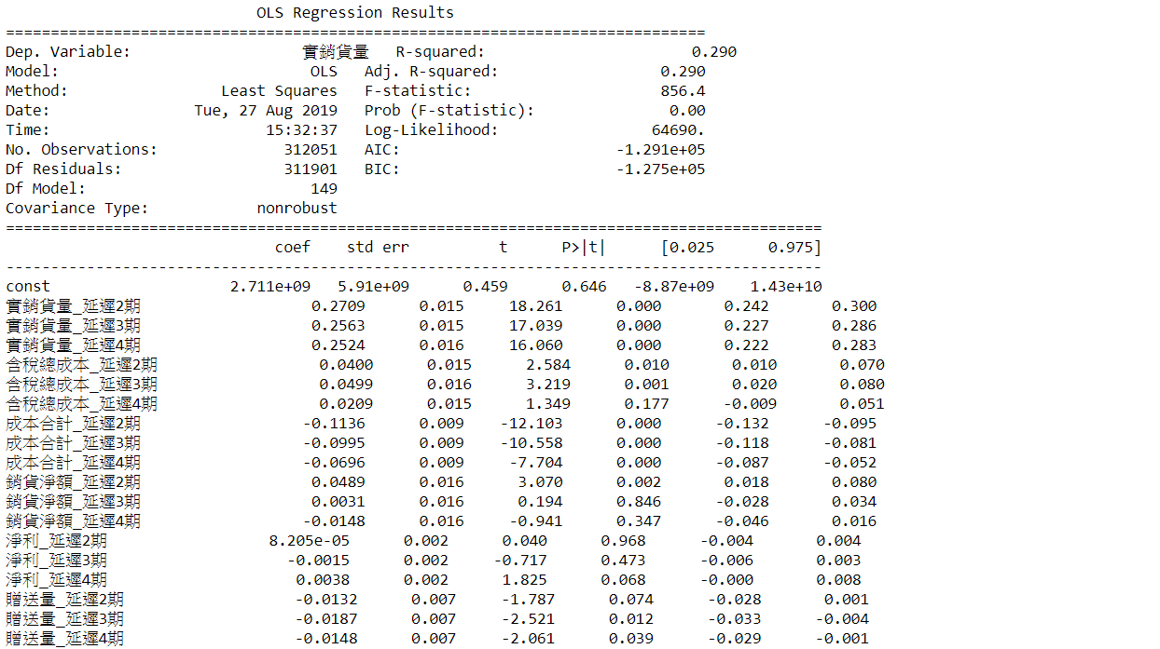

圖.7 OLS迴歸的報表結果(其中一部分)

根據相關係數和個別t檢定的結果(完整的表格和報表請參閱附錄二和附錄五)，最終符合以上標準的變數類別只有「月份」(12個月份 * 延遲3期 = 36個變數)，拿掉月份後再跑一次線性迴歸模型，以下是拿掉月份的結果：

|  |  |
| --- | --- |
|  | **Linear Regression** |
| **MSE** | 3088138.5290 |
| **Adj R-Squared** | 0.3964 |
| **整體資料的MAPE** | 5744.4619 |
| **誤差排序後最低的75%資料的MAPE** | 523.9476 |
| **誤差排序後最低的50%資料的MAPE** | 184.6537 |
| **誤差排序後最低的20%資料的MAPE** | 31.0758 |
| **誤差排序後最低的10%資料的MAPE** | 1.8286 |

表13. 線性迴歸模型(拿掉月份)預測測試集結果

現在模型看起來正常多了，而拿掉月份的線性迴歸模型已經沒有某類別的變數符合直接拿掉該類別變數的標準，因此這就是線性迴歸最後的結果。

註：不過此時的模型中農曆節慶類別的變數的係數還是有其中幾個炸掉，只是因為測試集只有12月的資料，不會乘上過高的係數導致MSE和MAPE炸掉，因此未來還是要連同「農曆節慶」也一起和「月份」拿掉會比較妥當。

3. MA3 & 迴歸模型預測測試集之整體MAPE結果比較：

註：Lasso和Ridge迴歸模型的結果在之前「外部變數實驗」的地方就已經出現過了(表6.、表7.)，因此這邊直接列出整理後的結果。

|  |  |  |
| --- | --- | --- |
|  | **整體MAPE：MA3** | **整體MAPE：Linear**  **(拿掉月份)** |
|  | 2676.3069 | 5744.4619 |
|  | **整體MAPE：Lasso** | **整體MAPE：Ridge** |
| **內部變數 only** | 5563.0466 | 5568.7956 |
| **內部變數 + 物價指數** | 5551.6981 | 5531.5610 |
| **內部變數 + 零售業之營業額** | 6056.3291 | 6141.7700 |
| **內部變數 + 農曆節慶** | 5496.3145 | 5096.6863 |
| **內部變數 + 物價指數 + 零售業營業額** | 6015.8774 | 6177.9432 |
| **內部變數 + 物價指數 +農曆節慶** | 5693.9762 | 7204.1812 |
| **內部變數 +零售業營業額 +農曆節慶** | 7189.1210 | 6315.1810 |
| **內部 + 外部變數** | 5765.5335 | 9067.8182 |

表14. MA3 & 迴歸模型預測測試集之整體MAPE結果

根據四種基準模型的結果，也整體MAPE而言，Ridge Regression的MAPE是優於其它兩個迴歸模型，原因在於原本的變數過多(一共有180個變數)，Ridge Regression可以降低解釋反應變數沒有太大幫助的解釋變數，減緩模型因變數過多導致的過度擬合現象。然而MA3的表現卻是遠優於其他三種迴歸模型，倒是意料之外的結果。

4. 基準模型小結：

即使是在目前的條件下表現最好的迴歸模型，也沒有贏過預測成本很低的MA3，原因大部分來自於由於多數的產品資料都有補0，MA3的預測方法反而更容易預測準確，因此下一步將建立神經網路模型，找尋既有變數和產品實銷貨量之間的線性和其他非線性的關聯，看是否能夠有更好的預測效果。

(二) 神經網路

1. 神經網路超參數和其基準值：



圖8. 神經網路超參數和其基準值(同圖6.)

2. 神經網路建模流程：

讀取處理好的資料集 → 切分資料(訓練&測試集)

→ 對各產品的X、Y_train做特徵縮放(MinMax) → 依據pastmonth堆疊資料

→ 訓練模型 → 預測測試集並計算MAPE、MSE → 與基準模型比較

3. ANN測試集預測結果 & Y vs Y-hat散佈圖 & MAPE分布圖

列出整體資料的MAPE、誤差排序後最低的75%、50%、20%、10%的MAPE與整體MSE的表格，75%、50%、20%、10%的MAPE可以了解不同百分位數下的預測成效，另外附上MSE的數值以供參考。

Y vs Y-hat散佈圖則可以觀察模型預測值與實際值的差異，理想情況是圖形呈現完全正相關。

MAPE分布圖則可以觀察出MAPE的分布概況，MAPE是否分布平均或有極端值影響整體MAPE。

|  |  |
| --- | --- |
|  | **內部+食品飲料及菸草製品零售業之營業額** |
| **整體資料的MAPE** | 3721.565 |
| **誤差排序後最低的75%資料的MAPE** | 377.987 |
| **誤差排序後最低的50%資料的MAPE** | 141.759 |
| **誤差排序後最低的20%資料的MAPE** | 54.834 |
| **誤差排序後最低的10%資料的MAPE** | 28.912 |
| **MSE** | 3357035.518 |

表15. ANN測試集預測結果

* Y vs Y-hat散佈圖

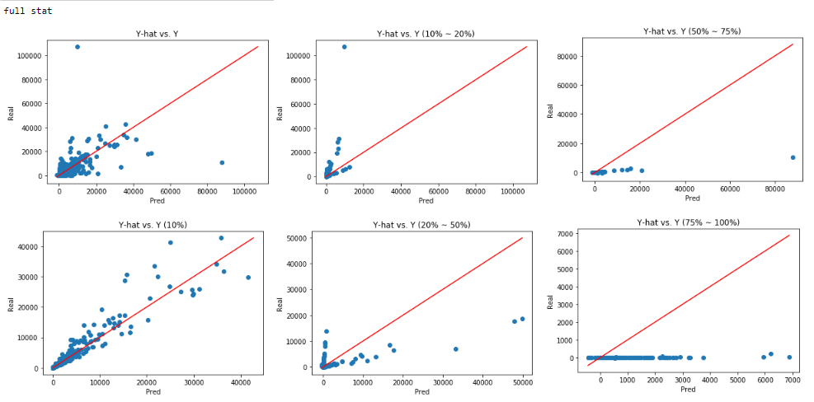

圖9. Y vs Y-hat散佈圖 - ANN

註：紅線為45度線，若模型完美預測，則所有點應落在紅線上

* MAPE分布圖

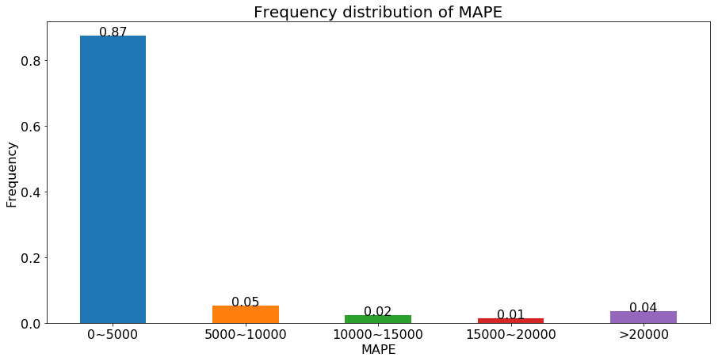

圖10. MAPE分布圖 - ANN

4. LSTM測試集預測結果 & Y vs Y-hat散佈圖 & MAPE分布圖

列出整體資料的MAPE、誤差排序後最低的75%、50%、20%、10%的MAPE與整體MSE的表格，75%、50%、20%、10%的MAPE可以了解不同百分位數下的預測成效，另外附上MSE的數值以供參考。

Y vs Y-hat散佈圖則可以觀察模型預測值與實際值的差異，理想情況是圖形呈現完全正相關。

MAPE分布圖則可以觀察出MAPE的分布概況，MAPE是否分布平均或有極端值影響整體MAPE。

* 測試集預測結果

|  |  |
| --- | --- |
|  | **內部變數**  **+ 零售業營業額 &**  **農曆節慶** |
| **整體資料的MAPE** | 3805.4373 |
| **誤差排序後最低的75%資料的MAPE** | 355.0234 |
| **誤差排序後最低的50%資料的MAPE** | 133.5216 |
| **誤差排序後最低的20%資料的MAPE** | 54.2855 |
| **誤差排序後最低的10%資料的MAPE** | 28.2502 |
| **MSE** | 2877898.2211 |

表16. LSTM測試集預測結果

* Y vs Y-hat散佈圖

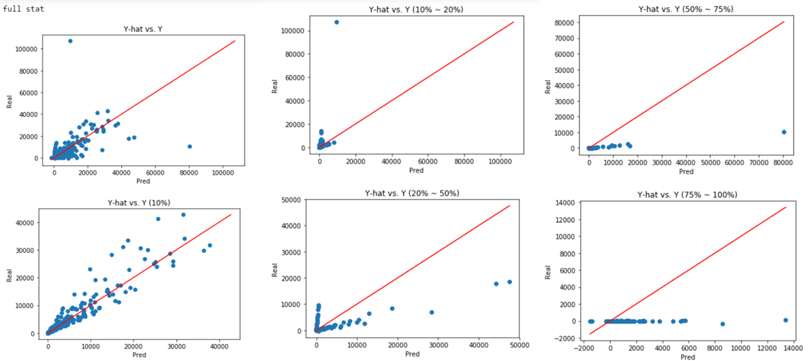

圖11. Y vs Y-hat散佈圖 - LSTM

註：紅線為45度線，若模型完美預測，則所有點應落在紅線上

* MAPE分布圖

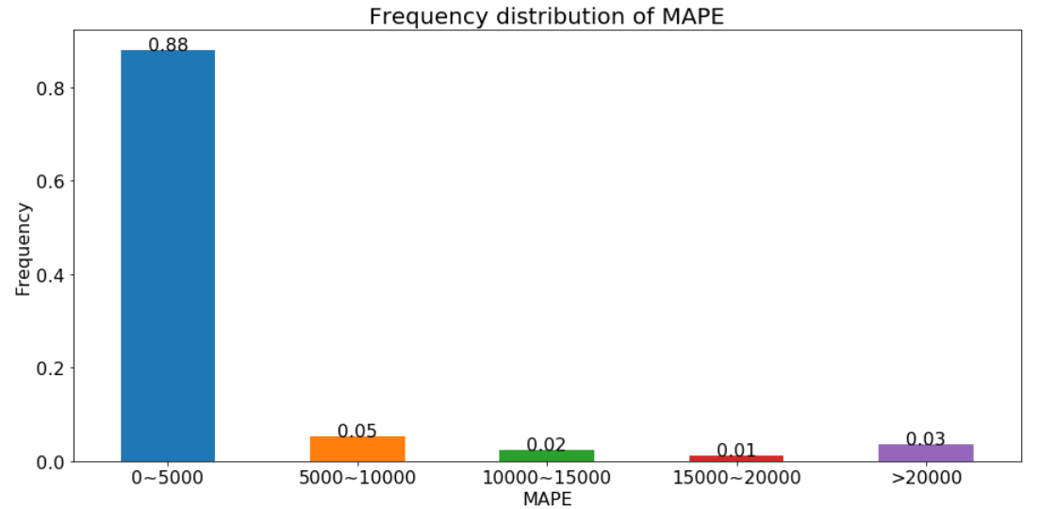

圖12. MAPE分布圖 - LSTM

5. 神經網路模型小結：

ANN與LSTM均採用最佳的變數組合，MAPE是ANN略佳，MSE則是LSTM勝出，但大體上差距並不大。

由Y和Y-hat的散佈圖(50%~75%、75%~100%)可知，神經網路所做出來的MAPE之所以高達3000多的原因是因為實際值通常都是0，但模型卻都有大於0的預測值，也就是高估了實銷貨量。MAPE在高估時數值容易暴增，低估則比較不會有這樣的情形，這與資料集中有大量補0有關。

但反觀Y和Y-hat的散佈圖(10%)可以發現，資料點大多落在紅線兩側的不遠處，代表該產品在該月份若有銷貨量時，模型仍可預測的不錯(根據測試集預測結果的表格可知，MAPE最低10%的資料可降至30以內)。

最後，由MAPE分布圖可知，絕大部分的MAPE都落在5000以內，但仍有部分在5000以上，甚至數萬的MAPE拖垮了最終的MAPE數值，故模型的整體MAPE達到3000左右。從測試集預測結果的表格也可看出75百分位數的MAPE便已壓到370左右、50百分位數則可降至100多、20百分位數已降至兩位數，均和整體MAPE 3000多相去甚遠，因此可以說部分產品的預測成效頗差，導致整體預測效果看似不佳，實則模型對將近一半的產品仍有一定程度的預測能力(MAPE在三位數以內)。

五、與基準模型比較

比較所有模型的最佳變數組合，如下表：

|  |  |  |  |  |  |  |
| --- | --- | --- | --- | --- | --- | --- |
|  | **MA3** | **Linear Regression**  **內部拿掉月份**  **+ 外部變數** | **Lasso Regression**  **內部變數**  **+ 農曆節慶** | **Ridge Regression**  **內部變數**  **+ 農曆節慶** | **ANN**  **內部 + 食品飲料及菸草製品零售業之營業額** | **LSTM**  **內部變數**  **+ 零售業營業額 &**  **農曆節慶** |
| **整體資料的MAPE** | 2676.3069 | 5744.4619 | 5496.3145 | 5096.6863 | 3721.565 | 3805.4373 |
| **誤差排序後最低的75%資料的MAPE** | 1.5583 | 523.9476 | 496.6894 | 442.4896 | 377.987 | 355.0234 |
| **誤差排序後最低的50%資料的MAPE** | 0.0000 | 184.6537 | 174.2979 | 154.6278 | 141.759 | 133.5216 |
| **誤差排序後最低的20%資料的MAPE** | 0.0000 | 31.0758 | 30.0676 | 27.5601 | 54.834 | 54.2855 |
| **誤差排序後最低的10%資料的MAPE** | 0.0000 | 1.8286 | 1.6074 | 1.2592 | 28.912 | 28.2502 |
| **MSE** | 3062886.0641 | 3088138.5290 | 3063948.5442 | 3103617.1748 | 3357035.518 | 2877898.2211 |

表17. 所有模型其變數最佳組合預測測試集結果

大部分的預測成效指標均是MA3最佳，僅MSE是LSTM的模型較好。原因在於這份資料集有太多補0的資料，導致若連續四期均無銷貨紀錄，那MA3的預測成效便會極佳(完美預測)，MAPE為0。由上表可知，至少一半的資料均是如此，這也是MA3模型整體MAPE如此低的主要原因。

儘管神經網路與迴歸模型均不如MA3，但神經網路模型在整體的MAPE方面(3000多)仍明顯優於迴歸模型(5000多)。

六、結論與建議

各模型影響實銷貨量的因素最佳組合：

線性迴歸：內部變數(拿掉月份)+所有外部變數

Lasso迴歸：內部變數+農曆節慶

Ridge迴歸：內部變數+農曆節慶

ANN：內部 + 食品飲料及菸草製品零售業之營業額

LSTM：內部變數 + 食品飲料及菸草製品零售業營業額 & 農曆節慶

雖然本研究的預測目標是「各產品下一個月份的實銷貨量」，但是大多數的產品好幾期無銷售紀錄，導致模型的預測效果其實沒有很好，因此未來可以只用「近期熱門產品」的資料來建模，不過要如何決定哪些產品是近期熱門產品又是另外一個值得探討的議題。建議客戶可以多提供關於產品的資訊(例如產品大類)，或是直接給目標分析產品的資料(7000多個產品其實沒有很好的篩選方法，無法直接從既有資訊找出哪些產品是客戶比較在意的部分)，模型表現將會有所提升。

研究發現，若資料集中有過多產品僅有少許銷售紀錄(四年中僅兩、三個月有銷貨紀錄)，會讓神經網路難以預測。最後由此研究建議公司，應調查確認那些產品是已下架或已漸趨衰退、獲利能力較低的產品，避免模型產生的預測值對公司無太實際的幫助。

七、附錄

附錄一、原始資料集欄位詳細資訊

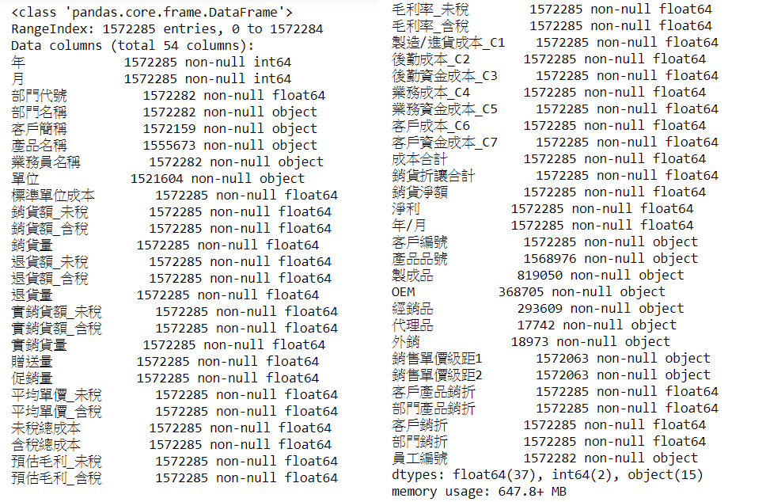

附錄二、各變數 VS 實銷貨量的相關係數

(一) Pearson相關係數

|  |  |
| --- | --- |
| **變數名稱** | **VS 實銷貨量** |
| 實銷貨量_延遲2期 | 0.3769 |
| 實銷貨量_延遲3期 | 0.3734 |
| 實銷貨量_延遲4期 | 0.3807 |
| 含稅總成本_延遲2期 | 0.3681 |
| 含稅總成本_延遲3期 | 0.3651 |
| 含稅總成本_延遲4期 | 0.3726 |
| 成本合計_延遲2期 | 0.2890 |
| 成本合計_延遲3期 | 0.2855 |
| 成本合計_延遲4期 | 0.2948 |
| 銷貨淨額_延遲2期 | 0.3756 |
| 銷貨淨額_延遲3期 | 0.3723 |
| 銷貨淨額_延遲4期 | 0.3797 |
| 淨利_延遲2期 | 0.0717 |
| 淨利_延遲3期 | 0.0722 |
| 淨利_延遲4期 | 0.0726 |
| 贈送量_延遲2期 | 0.0818 |
| 贈送量_延遲3期 | 0.0808 |
| 贈送量_延遲4期 | 0.0785 |
| 促銷量_延遲2期 | 0.0735 |
| 促銷量_延遲3期 | 0.0764 |
| 促銷量_延遲4期 | 0.0733 |
| 0 <= 銷售單價 < 50_延遲2期 | 0.1336 |
| 0 <= 銷售單價 < 50_延遲3期 | 0.1314 |
| 0 <= 銷售單價 < 50_延遲4期 | 0.1434 |
| 100 <= 銷售單價 < 150_延遲2期 | 0.0828 |
| 100 <= 銷售單價 < 150_延遲3期 | 0.0797 |
| 100 <= 銷售單價 < 150_延遲4期 | 0.0797 |
| 1000以上_延遲2期 | 0.0288 |
| 1000以上_延遲3期 | 0.0283 |
| 1000以上_延遲4期 | 0.0276 |
| 150 <= 銷售單價 < 200_延遲2期 | 0.0472 |
| 150 <= 銷售單價 < 200_延遲3期 | 0.0477 |
| 150 <= 銷售單價 < 200_延遲4期 | 0.0464 |
| 200 <= 銷售單價 < 250_延遲2期 | 0.0511 |
| 200 <= 銷售單價 < 250_延遲3期 | 0.0496 |
| 200 <= 銷售單價 < 250_延遲4期 | 0.0551 |
| 250 <= 銷售單價 < 300_延遲2期 | 0.0379 |
| 250 <= 銷售單價 < 300_延遲3期 | 0.0369 |
| 250 <= 銷售單價 < 300_延遲4期 | 0.0390 |
| 300 <= 銷售單價 < 350_延遲2期 | 0.0249 |
| 300 <= 銷售單價 < 350_延遲3期 | 0.0239 |
| 300 <= 銷售單價 < 350_延遲4期 | 0.0253 |
| 350 <= 銷售單價 < 400_延遲2期 | 0.0177 |
| 350 <= 銷售單價 < 400_延遲3期 | 0.0184 |
| 350 <= 銷售單價 < 400_延遲4期 | 0.0163 |
| 400 <= 銷售單價 < 450_延遲2期 | 0.0190 |
| 400 <= 銷售單價 < 450_延遲3期 | 0.0224 |
| 400 <= 銷售單價 < 450_延遲4期 | 0.0205 |
| 450 <= 銷售單價 < 500_延遲2期 | 0.0170 |
| 450 <= 銷售單價 < 500_延遲3期 | 0.0173 |
| 450 <= 銷售單價 < 500_延遲4期 | 0.0144 |
| 50 <= 銷售單價 < 100_延遲2期 | 0.1215 |
| 50 <= 銷售單價 < 100_延遲3期 | 0.1258 |
| 50 <= 銷售單價 < 100_延遲4期 | 0.1298 |
| 500 <= 銷售單價 < 550_延遲2期 | 0.0159 |
| 500 <= 銷售單價 < 550_延遲3期 | 0.0156 |
| 500 <= 銷售單價 < 550_延遲4期 | 0.0143 |
| 550 <= 銷售單價 < 600_延遲2期 | 0.0129 |
| 550 <= 銷售單價 < 600_延遲3期 | 0.0139 |
| 550 <= 銷售單價 < 600_延遲4期 | 0.0139 |
| 600 <= 銷售單價 < 650_延遲2期 | 0.0194 |
| 600 <= 銷售單價 < 650_延遲3期 | 0.0193 |
| 600 <= 銷售單價 < 650_延遲4期 | 0.0194 |
| 650 <= 銷售單價 < 700_延遲2期 | 0.0055 |
| 650 <= 銷售單價 < 700_延遲3期 | 0.0047 |
| 650 <= 銷售單價 < 700_延遲4期 | 0.0036 |
| 700 <= 銷售單價 < 750_延遲2期 | 0.0006 |
| 700 <= 銷售單價 < 750_延遲3期 | 0.0041 |
| 700 <= 銷售單價 < 750_延遲4期 | 0.0007 |
| 750 <= 銷售單價 < 800_延遲2期 | 0.0073 |
| 750 <= 銷售單價 < 800_延遲3期 | 0.0080 |
| 750 <= 銷售單價 < 800_延遲4期 | 0.0105 |
| 800 <= 銷售單價 < 850_延遲2期 | 0.0166 |
| 800 <= 銷售單價 < 850_延遲3期 | 0.0156 |
| 800 <= 銷售單價 < 850_延遲4期 | 0.0151 |
| 850 <= 銷售單價 < 900_延遲2期 | 0.0135 |
| 850 <= 銷售單價 < 900_延遲3期 | 0.0108 |
| 850 <= 銷售單價 < 900_延遲4期 | 0.0131 |
| 900 <= 銷售單價 < 950_延遲2期 | 0.0096 |
| 900 <= 銷售單價 < 950_延遲3期 | 0.0122 |
| 900 <= 銷售單價 < 950_延遲4期 | 0.0104 |
| 950 <= 銷售單價 < 1000_延遲2期 | 0.0199 |
| 950 <= 銷售單價 < 1000_延遲3期 | 0.0195 |
| 950 <= 銷售單價 < 1000_延遲4期 | 0.0219 |
| 北營所_延遲2期 | 0.1478 |
| 北營所_延遲3期 | 0.1466 |
| 北營所_延遲4期 | 0.1453 |
| 台中所_延遲2期 | 0.1527 |
| 台中所_延遲3期 | 0.1494 |
| 台中所_延遲4期 | 0.1479 |
| 宜蘭所_延遲2期 | 0.1726 |
| 宜蘭所_延遲3期 | 0.1670 |
| 宜蘭所_延遲4期 | 0.1630 |
| 廠務部_延遲2期 | 0.0730 |
| 廠務部_延遲3期 | 0.0752 |
| 廠務部_延遲4期 | 0.0762 |
| 營業一部_延遲2期 | 0.1636 |
| 營業一部_延遲3期 | 0.1604 |
| 營業一部_延遲4期 | 0.1606 |
| 營業三部_延遲2期 | 0.1256 |
| 營業三部_延遲3期 | 0.1251 |
| 營業三部_延遲4期 | 0.1236 |
| 營業五部_延遲2期 | 0.1034 |
| 營業五部_延遲3期 | 0.0971 |
| 營業五部_延遲4期 | 0.0957 |
| 營業六部_延遲2期 | 0.0640 |
| 營業六部_延遲3期 | 0.0658 |
| 營業六部_延遲4期 | 0.0626 |
| 營業四部_延遲2期 | 0.0291 |
| 營業四部_延遲3期 | 0.0340 |
| 營業四部_延遲4期 | 0.0536 |
| 行銷部_延遲2期 | 0.0962 |
| 行銷部_延遲3期 | 0.0966 |
| 行銷部_延遲4期 | 0.0969 |
| 高雄所_延遲2期 | 0.1575 |
| 高雄所_延遲3期 | 0.1557 |
| 高雄所_延遲4期 | 0.1565 |
| 物價指數_延遲2期 | 0.0206 |
| 物價指數_延遲3期 | 0.0120 |
| 物價指數_延遲4期 | 0.0009 |
| 食品、飲料及菸草製品零售業之營業額_延遲2期 | 0.0013 |
| 食品、飲料及菸草製品零售業之營業額_延遲3期 | 0.0288 |
| 食品、飲料及菸草製品零售業之營業額_延遲4期 | 0.0187 |
| 這個月或下個月是否是春節_延遲2期 | 0.0001 |
| 這個月或下個月是否是春節_延遲3期 | -0.0067 |
| 這個月或下個月是否是春節_延遲4期 | -0.0174 |
| 這個月或下個月是否是元宵節_延遲2期 | -0.0004 |
| 這個月或下個月是否是元宵節_延遲3期 | -0.0136 |
| 這個月或下個月是否是元宵節_延遲4期 | -0.0223 |
| 這個月或下個月是否是清明節_延遲2期 | -0.0226 |
| 這個月或下個月是否是清明節_延遲3期 | -0.0097 |
| 這個月或下個月是否是清明節_延遲4期 | 0.0058 |
| 這個月或下個月是否是端午節_延遲2期 | -0.0016 |
| 這個月或下個月是否是端午節_延遲3期 | -0.0045 |
| 這個月或下個月是否是端午節_延遲4期 | -0.0100 |
| 這個月或下個月是否是中元節_延遲2期 | -0.0101 |
| 這個月或下個月是否是中元節_延遲3期 | 0.0277 |
| 這個月或下個月是否是中元節_延遲4期 | 0.0543 |
| 這個月或下個月是否是中秋節_延遲2期 | 0.0277 |
| 這個月或下個月是否是中秋節_延遲3期 | 0.0543 |
| 這個月或下個月是否是中秋節_延遲4期 | 0.0179 |
| 日正月營業額_延遲2期 | -0.0026 |
| 日正月營業額_延遲3期 | 0.0154 |
| 日正月營業額_延遲4期 | 0.0192 |
| 01_延遲2期 | 0.0156 |
| 01_延遲3期 | -0.0104 |
| 01_延遲4期 | -0.0128 |
| 02_延遲2期 | -0.0104 |
| 02_延遲3期 | -0.0128 |
| 02_延遲4期 | -0.0174 |
| 03_延遲2期 | -0.0128 |
| 03_延遲3期 | -0.0174 |
| 03_延遲4期 | 0.0044 |
| 04_延遲2期 | -0.0174 |
| 04_延遲3期 | 0.0044 |
| 04_延遲4期 | 0.0034 |
| 05_延遲2期 | 0.0044 |
| 05_延遲3期 | 0.0034 |
| 05_延遲4期 | -0.0077 |
| 06_延遲2期 | 0.0034 |
| 06_延遲3期 | -0.0077 |
| 06_延遲4期 | -0.0101 |
| 07_延遲2期 | -0.0077 |
| 07_延遲3期 | -0.0101 |
| 07_延遲4期 | 0.0410 |
| 08_延遲2期 | -0.0101 |
| 08_延遲3期 | 0.0410 |
| 08_延遲4期 | 0.0357 |
| 09_延遲2期 | 0.0410 |
| 09_延遲3期 | 0.0357 |
| 09_延遲4期 | -0.0113 |
| 10_延遲2期 | 0.0357 |
| 10_延遲3期 | -0.0113 |
| 10_延遲4期 | -0.0305 |
| 11_延遲2期 | -0.0113 |
| 11_延遲3期 | -0.0305 |
| 11_延遲4期 | 0.0156 |
| 12_延遲2期 | -0.0305 |
| 12_延遲3期 | 0.0156 |
| 12_延遲4期 | -0.0104 |

(二) Kendall相關係數

|  |  |
| --- | --- |
| **變數名稱** | **VS 實銷貨量** |
| 實銷貨量_延遲2期 | 0.5682 |
| 實銷貨量_延遲3期 | 0.5679 |
| 實銷貨量_延遲4期 | 0.5754 |
| 含稅總成本_延遲2期 | 0.5650 |
| 含稅總成本_延遲3期 | 0.5650 |
| 含稅總成本_延遲4期 | 0.5726 |
| 成本合計_延遲2期 | 0.5237 |
| 成本合計_延遲3期 | 0.5236 |
| 成本合計_延遲4期 | 0.5321 |
| 銷貨淨額_延遲2期 | 0.5617 |
| 銷貨淨額_延遲3期 | 0.5618 |
| 銷貨淨額_延遲4期 | 0.5696 |
| 淨利_延遲2期 | 0.0721 |
| 淨利_延遲3期 | 0.0734 |
| 淨利_延遲4期 | 0.0738 |
| 贈送量_延遲2期 | 0.2031 |
| 贈送量_延遲3期 | 0.2034 |
| 贈送量_延遲4期 | 0.2046 |
| 促銷量_延遲2期 | 0.2110 |
| 促銷量_延遲3期 | 0.2126 |
| 促銷量_延遲4期 | 0.2132 |
| 0 <= 銷售單價 < 50_延遲2期 | 0.2766 |
| 0 <= 銷售單價 < 50_延遲3期 | 0.2768 |
| 0 <= 銷售單價 < 50_延遲4期 | 0.2890 |
| 100 <= 銷售單價 < 150_延遲2期 | 0.1777 |
| 100 <= 銷售單價 < 150_延遲3期 | 0.1757 |
| 100 <= 銷售單價 < 150_延遲4期 | 0.1745 |
| 1000以上_延遲2期 | 0.0388 |
| 1000以上_延遲3期 | 0.0406 |
| 1000以上_延遲4期 | 0.0381 |
| 150 <= 銷售單價 < 200_延遲2期 | 0.1094 |
| 150 <= 銷售單價 < 200_延遲3期 | 0.1095 |
| 150 <= 銷售單價 < 200_延遲4期 | 0.1084 |
| 200 <= 銷售單價 < 250_延遲2期 | 0.1043 |
| 200 <= 銷售單價 < 250_延遲3期 | 0.1031 |
| 200 <= 銷售單價 < 250_延遲4期 | 0.1049 |
| 250 <= 銷售單價 < 300_延遲2期 | 0.0676 |
| 250 <= 銷售單價 < 300_延遲3期 | 0.0668 |
| 250 <= 銷售單價 < 300_延遲4期 | 0.0676 |
| 300 <= 銷售單價 < 350_延遲2期 | 0.0615 |
| 300 <= 銷售單價 < 350_延遲3期 | 0.0608 |
| 300 <= 銷售單價 < 350_延遲4期 | 0.0611 |
| 350 <= 銷售單價 < 400_延遲2期 | 0.0494 |
| 350 <= 銷售單價 < 400_延遲3期 | 0.0501 |
| 350 <= 銷售單價 < 400_延遲4期 | 0.0475 |
| 400 <= 銷售單價 < 450_延遲2期 | 0.0405 |
| 400 <= 銷售單價 < 450_延遲3期 | 0.0420 |
| 400 <= 銷售單價 < 450_延遲4期 | 0.0408 |
| 450 <= 銷售單價 < 500_延遲2期 | 0.0291 |
| 450 <= 銷售單價 < 500_延遲3期 | 0.0300 |
| 450 <= 銷售單價 < 500_延遲4期 | 0.0286 |
| 50 <= 銷售單價 < 100_延遲2期 | 0.2588 |
| 50 <= 銷售單價 < 100_延遲3期 | 0.2639 |
| 50 <= 銷售單價 < 100_延遲4期 | 0.2666 |
| 500 <= 銷售單價 < 550_延遲2期 | 0.0259 |
| 500 <= 銷售單價 < 550_延遲3期 | 0.0258 |
| 500 <= 銷售單價 < 550_延遲4期 | 0.0259 |
| 550 <= 銷售單價 < 600_延遲2期 | 0.0319 |
| 550 <= 銷售單價 < 600_延遲3期 | 0.0331 |
| 550 <= 銷售單價 < 600_延遲4期 | 0.0343 |
| 600 <= 銷售單價 < 650_延遲2期 | 0.0349 |
| 600 <= 銷售單價 < 650_延遲3期 | 0.0344 |
| 600 <= 銷售單價 < 650_延遲4期 | 0.0341 |
| 650 <= 銷售單價 < 700_延遲2期 | 0.0228 |
| 650 <= 銷售單價 < 700_延遲3期 | 0.0225 |
| 650 <= 銷售單價 < 700_延遲4期 | 0.0207 |
| 700 <= 銷售單價 < 750_延遲2期 | 0.0061 |
| 700 <= 銷售單價 < 750_延遲3期 | 0.0120 |
| 700 <= 銷售單價 < 750_延遲4期 | 0.0108 |
| 750 <= 銷售單價 < 800_延遲2期 | 0.0194 |
| 750 <= 銷售單價 < 800_延遲3期 | 0.0193 |
| 750 <= 銷售單價 < 800_延遲4期 | 0.0201 |
| 800 <= 銷售單價 < 850_延遲2期 | 0.0289 |
| 800 <= 銷售單價 < 850_延遲3期 | 0.0278 |
| 800 <= 銷售單價 < 850_延遲4期 | 0.0290 |
| 850 <= 銷售單價 < 900_延遲2期 | 0.0229 |
| 850 <= 銷售單價 < 900_延遲3期 | 0.0222 |
| 850 <= 銷售單價 < 900_延遲4期 | 0.0228 |
| 900 <= 銷售單價 < 950_延遲2期 | 0.0179 |
| 900 <= 銷售單價 < 950_延遲3期 | 0.0184 |
| 900 <= 銷售單價 < 950_延遲4期 | 0.0169 |
| 950 <= 銷售單價 < 1000_延遲2期 | 0.0303 |
| 950 <= 銷售單價 < 1000_延遲3期 | 0.0319 |
| 950 <= 銷售單價 < 1000_延遲4期 | 0.0321 |
| 北營所_延遲2期 | 0.3887 |
| 北營所_延遲3期 | 0.3875 |
| 北營所_延遲4期 | 0.3861 |
| 台中所_延遲2期 | 0.3654 |
| 台中所_延遲3期 | 0.3643 |
| 台中所_延遲4期 | 0.3633 |
| 宜蘭所_延遲2期 | 0.3974 |
| 宜蘭所_延遲3期 | 0.3947 |
| 宜蘭所_延遲4期 | 0.3919 |
| 廠務部_延遲2期 | 0.2967 |
| 廠務部_延遲3期 | 0.2977 |
| 廠務部_延遲4期 | 0.2968 |
| 營業一部_延遲2期 | 0.3494 |
| 營業一部_延遲3期 | 0.3477 |
| 營業一部_延遲4期 | 0.3468 |
| 營業三部_延遲2期 | 0.2395 |
| 營業三部_延遲3期 | 0.2386 |
| 營業三部_延遲4期 | 0.2375 |
| 營業五部_延遲2期 | 0.2030 |
| 營業五部_延遲3期 | 0.1986 |
| 營業五部_延遲4期 | 0.1969 |
| 營業六部_延遲2期 | 0.1427 |
| 營業六部_延遲3期 | 0.1441 |
| 營業六部_延遲4期 | 0.1431 |
| 營業四部_延遲2期 | 0.1044 |
| 營業四部_延遲3期 | 0.1083 |
| 營業四部_延遲4期 | 0.1252 |
| 行銷部_延遲2期 | 0.2834 |
| 行銷部_延遲3期 | 0.2828 |
| 行銷部_延遲4期 | 0.2819 |
| 高雄所_延遲2期 | 0.3807 |
| 高雄所_延遲3期 | 0.3801 |
| 高雄所_延遲4期 | 0.3796 |
| 物價指數_延遲2期 | 0.0204 |
| 物價指數_延遲3期 | 0.0133 |
| 物價指數_延遲4期 | -0.0016 |
| 食品、飲料及菸草製品零售業之營業額_延遲2期 | 0.0049 |
| 食品、飲料及菸草製品零售業之營業額_延遲3期 | 0.0222 |
| 食品、飲料及菸草製品零售業之營業額_延遲4期 | 0.0151 |
| 這個月或下個月是否是春節_延遲2期 | 0.0046 |
| 這個月或下個月是否是春節_延遲3期 | -0.0006 |
| 這個月或下個月是否是春節_延遲4期 | -0.0116 |
| 這個月或下個月是否是元宵節_延遲2期 | 0.0059 |
| 這個月或下個月是否是元宵節_延遲3期 | -0.0073 |
| 這個月或下個月是否是元宵節_延遲4期 | -0.0177 |
| 這個月或下個月是否是清明節_延遲2期 | -0.0177 |
| 這個月或下個月是否是清明節_延遲3期 | -0.0085 |
| 這個月或下個月是否是清明節_延遲4期 | 0.0039 |
| 這個月或下個月是否是端午節_延遲2期 | -0.0032 |
| 這個月或下個月是否是端午節_延遲3期 | -0.0039 |
| 這個月或下個月是否是端午節_延遲4期 | -0.0055 |
| 這個月或下個月是否是中元節_延遲2期 | -0.0067 |
| 這個月或下個月是否是中元節_延遲3期 | 0.0221 |
| 這個月或下個月是否是中元節_延遲4期 | 0.0394 |
| 這個月或下個月是否是中秋節_延遲2期 | 0.0221 |
| 這個月或下個月是否是中秋節_延遲3期 | 0.0394 |
| 這個月或下個月是否是中秋節_延遲4期 | 0.0075 |
| 日正月營業額_延遲2期 | 0.0006 |
| 日正月營業額_延遲3期 | 0.0124 |
| 日正月營業額_延遲4期 | 0.0154 |
| 01_延遲2期 | 0.0161 |
| 01_延遲3期 | -0.0039 |
| 01_延遲4期 | -0.0093 |
| 02_延遲2期 | -0.0039 |
| 02_延遲3期 | -0.0093 |
| 02_延遲4期 | -0.0144 |
| 03_延遲2期 | -0.0093 |
| 03_延遲3期 | -0.0144 |
| 03_延遲4期 | 0.0029 |
| 04_延遲2期 | -0.0144 |
| 04_延遲3期 | 0.0029 |
| 04_延遲4期 | 0.0022 |
| 05_延遲2期 | 0.0029 |
| 05_延遲3期 | 0.0022 |
| 05_延遲4期 | -0.0055 |
| 06_延遲2期 | 0.0022 |
| 06_延遲3期 | -0.0055 |
| 06_延遲4期 | -0.0055 |
| 07_延遲2期 | -0.0055 |
| 07_延遲3期 | -0.0055 |
| 07_延遲4期 | 0.0312 |
| 08_延遲2期 | -0.0055 |
| 08_延遲3期 | 0.0312 |
| 08_延遲4期 | 0.0244 |
| 09_延遲2期 | 0.0312 |
| 09_延遲3期 | 0.0244 |
| 09_延遲4期 | -0.0142 |
| 10_延遲2期 | 0.0244 |
| 10_延遲3期 | -0.0142 |
| 10_延遲4期 | -0.0244 |
| 11_延遲2期 | -0.0142 |
| 11_延遲3期 | -0.0244 |
| 11_延遲4期 | 0.0161 |
| 12_延遲2期 | -0.0244 |
| 12_延遲3期 | 0.0161 |
| 12_延遲4期 | -0.0039 |

(三) Spearman相關係數

|  |  |
| --- | --- |
| **變數名稱** | **VS 實銷貨量** |
| 實銷貨量_延遲2期 | 0.5970 |
| 實銷貨量_延遲3期 | 0.5976 |
| 實銷貨量_延遲4期 | 0.6065 |
| 含稅總成本_延遲2期 | 0.5950 |
| 含稅總成本_延遲3期 | 0.5960 |
| 含稅總成本_延遲4期 | 0.6047 |
| 成本合計_延遲2期 | 0.5561 |
| 成本合計_延遲3期 | 0.5569 |
| 成本合計_延遲4期 | 0.5665 |
| 銷貨淨額_延遲2期 | 0.5922 |
| 銷貨淨額_延遲3期 | 0.5932 |
| 銷貨淨額_延遲4期 | 0.6022 |
| 淨利_延遲2期 | 0.0823 |
| 淨利_延遲3期 | 0.0839 |
| 淨利_延遲4期 | 0.0844 |
| 贈送量_延遲2期 | 0.2132 |
| 贈送量_延遲3期 | 0.2136 |
| 贈送量_延遲4期 | 0.2149 |
| 促銷量_延遲2期 | 0.2219 |
| 促銷量_延遲3期 | 0.2235 |
| 促銷量_延遲4期 | 0.2242 |
| 0 <= 銷售單價 < 50_延遲2期 | 0.2919 |
| 0 <= 銷售單價 < 50_延遲3期 | 0.2921 |
| 0 <= 銷售單價 < 50_延遲4期 | 0.3048 |
| 100 <= 銷售單價 < 150_延遲2期 | 0.1867 |
| 100 <= 銷售單價 < 150_延遲3期 | 0.1845 |
| 100 <= 銷售單價 < 150_延遲4期 | 0.1833 |
| 1000以上_延遲2期 | 0.0406 |
| 1000以上_延遲3期 | 0.0425 |
| 1000以上_延遲4期 | 0.0399 |
| 150 <= 銷售單價 < 200_延遲2期 | 0.1147 |
| 150 <= 銷售單價 < 200_延遲3期 | 0.1148 |
| 150 <= 銷售單價 < 200_延遲4期 | 0.1137 |
| 200 <= 銷售單價 < 250_延遲2期 | 0.1093 |
| 200 <= 銷售單價 < 250_延遲3期 | 0.1081 |
| 200 <= 銷售單價 < 250_延遲4期 | 0.1099 |
| 250 <= 銷售單價 < 300_延遲2期 | 0.0708 |
| 250 <= 銷售單價 < 300_延遲3期 | 0.0700 |
| 250 <= 銷售單價 < 300_延遲4期 | 0.0708 |
| 300 <= 銷售單價 < 350_延遲2期 | 0.0645 |
| 300 <= 銷售單價 < 350_延遲3期 | 0.0637 |
| 300 <= 銷售單價 < 350_延遲4期 | 0.0640 |
| 350 <= 銷售單價 < 400_延遲2期 | 0.0517 |
| 350 <= 銷售單價 < 400_延遲3期 | 0.0524 |
| 350 <= 銷售單價 < 400_延遲4期 | 0.0497 |
| 400 <= 銷售單價 < 450_延遲2期 | 0.0424 |
| 400 <= 銷售單價 < 450_延遲3期 | 0.0440 |
| 400 <= 銷售單價 < 450_延遲4期 | 0.0427 |
| 450 <= 銷售單價 < 500_延遲2期 | 0.0305 |
| 450 <= 銷售單價 < 500_延遲3期 | 0.0314 |
| 450 <= 銷售單價 < 500_延遲4期 | 0.0299 |
| 50 <= 銷售單價 < 100_延遲2期 | 0.2730 |
| 50 <= 銷售單價 < 100_延遲3期 | 0.2782 |
| 50 <= 銷售單價 < 100_延遲4期 | 0.2810 |
| 500 <= 銷售單價 < 550_延遲2期 | 0.0271 |
| 500 <= 銷售單價 < 550_延遲3期 | 0.0270 |
| 500 <= 銷售單價 < 550_延遲4期 | 0.0272 |
| 550 <= 銷售單價 < 600_延遲2期 | 0.0334 |
| 550 <= 銷售單價 < 600_延遲3期 | 0.0347 |
| 550 <= 銷售單價 < 600_延遲4期 | 0.0359 |
| 600 <= 銷售單價 < 650_延遲2期 | 0.0365 |
| 600 <= 銷售單價 < 650_延遲3期 | 0.0360 |
| 600 <= 銷售單價 < 650_延遲4期 | 0.0357 |
| 650 <= 銷售單價 < 700_延遲2期 | 0.0239 |
| 650 <= 銷售單價 < 700_延遲3期 | 0.0235 |
| 650 <= 銷售單價 < 700_延遲4期 | 0.0217 |
| 700 <= 銷售單價 < 750_延遲2期 | 0.0064 |
| 700 <= 銷售單價 < 750_延遲3期 | 0.0126 |
| 700 <= 銷售單價 < 750_延遲4期 | 0.0113 |
| 750 <= 銷售單價 < 800_延遲2期 | 0.0203 |
| 750 <= 銷售單價 < 800_延遲3期 | 0.0202 |
| 750 <= 銷售單價 < 800_延遲4期 | 0.0210 |
| 800 <= 銷售單價 < 850_延遲2期 | 0.0302 |
| 800 <= 銷售單價 < 850_延遲3期 | 0.0291 |
| 800 <= 銷售單價 < 850_延遲4期 | 0.0304 |
| 850 <= 銷售單價 < 900_延遲2期 | 0.0239 |
| 850 <= 銷售單價 < 900_延遲3期 | 0.0232 |
| 850 <= 銷售單價 < 900_延遲4期 | 0.0239 |
| 900 <= 銷售單價 < 950_延遲2期 | 0.0188 |
| 900 <= 銷售單價 < 950_延遲3期 | 0.0193 |
| 900 <= 銷售單價 < 950_延遲4期 | 0.0177 |
| 950 <= 銷售單價 < 1000_延遲2期 | 0.0318 |
| 950 <= 銷售單價 < 1000_延遲3期 | 0.0333 |
| 950 <= 銷售單價 < 1000_延遲4期 | 0.0336 |
| 北營所_延遲2期 | 0.4117 |
| 北營所_延遲3期 | 0.4105 |
| 北營所_延遲4期 | 0.4090 |
| 台中所_延遲2期 | 0.3865 |
| 台中所_延遲3期 | 0.3854 |
| 台中所_延遲4期 | 0.3844 |
| 宜蘭所_延遲2期 | 0.4207 |
| 宜蘭所_延遲3期 | 0.4181 |
| 宜蘭所_延遲4期 | 0.4151 |
| 廠務部_延遲2期 | 0.3141 |
| 廠務部_延遲3期 | 0.3151 |
| 廠務部_延遲4期 | 0.3142 |
| 營業一部_延遲2期 | 0.3683 |
| 營業一部_延遲3期 | 0.3666 |
| 營業一部_延遲4期 | 0.3656 |
| 營業三部_延遲2期 | 0.2517 |
| 營業三部_延遲3期 | 0.2508 |
| 營業三部_延遲4期 | 0.2496 |
| 營業五部_延遲2期 | 0.2131 |
| 營業五部_延遲3期 | 0.2086 |
| 營業五部_延遲4期 | 0.2068 |
| 營業六部_延遲2期 | 0.1497 |
| 營業六部_延遲3期 | 0.1511 |
| 營業六部_延遲4期 | 0.1501 |
| 營業四部_延遲2期 | 0.1100 |
| 營業四部_延遲3期 | 0.1140 |
| 營業四部_延遲4期 | 0.1317 |
| 行銷部_延遲2期 | 0.2989 |
| 行銷部_延遲3期 | 0.2982 |
| 行銷部_延遲4期 | 0.2972 |
| 高雄所_延遲2期 | 0.4031 |
| 高雄所_延遲3期 | 0.4025 |
| 高雄所_延遲4期 | 0.4020 |
| 物價指數_延遲2期 | 0.0259 |
| 物價指數_延遲3期 | 0.0168 |
| 物價指數_延遲4期 | -0.0020 |
| 食品、飲料及菸草製品零售業之營業額_延遲2期 | 0.0062 |
| 食品、飲料及菸草製品零售業之營業額_延遲3期 | 0.0281 |
| 食品、飲料及菸草製品零售業之營業額_延遲4期 | 0.0191 |
| 這個月或下個月是否是春節_延遲2期 | 0.0049 |
| 這個月或下個月是否是春節_延遲3期 | -0.0006 |
| 這個月或下個月是否是春節_延遲4期 | -0.0121 |
| 這個月或下個月是否是元宵節_延遲2期 | 0.0061 |
| 這個月或下個月是否是元宵節_延遲3期 | -0.0076 |
| 這個月或下個月是否是元宵節_延遲4期 | -0.0185 |
| 這個月或下個月是否是清明節_延遲2期 | -0.0185 |
| 這個月或下個月是否是清明節_延遲3期 | -0.0089 |
| 這個月或下個月是否是清明節_延遲4期 | 0.0040 |
| 這個月或下個月是否是端午節_延遲2期 | -0.0034 |
| 這個月或下個月是否是端午節_延遲3期 | -0.0041 |
| 這個月或下個月是否是端午節_延遲4期 | -0.0058 |
| 這個月或下個月是否是中元節_延遲2期 | -0.0070 |
| 這個月或下個月是否是中元節_延遲3期 | 0.0231 |
| 這個月或下個月是否是中元節_延遲4期 | 0.0413 |
| 這個月或下個月是否是中秋節_延遲2期 | 0.0231 |
| 這個月或下個月是否是中秋節_延遲3期 | 0.0413 |
| 這個月或下個月是否是中秋節_延遲4期 | 0.0078 |
| 日正月營業額_延遲2期 | 0.0007 |
| 日正月營業額_延遲3期 | 0.0158 |
| 日正月營業額_延遲4期 | 0.0195 |
| 01_延遲2期 | 0.0169 |
| 01_延遲3期 | -0.0041 |
| 01_延遲4期 | -0.0097 |
| 02_延遲2期 | -0.0041 |
| 02_延遲3期 | -0.0097 |
| 02_延遲4期 | -0.0151 |
| 03_延遲2期 | -0.0097 |
| 03_延遲3期 | -0.0151 |
| 03_延遲4期 | 0.0031 |
| 04_延遲2期 | -0.0151 |
| 04_延遲3期 | 0.0031 |
| 04_延遲4期 | 0.0023 |
| 05_延遲2期 | 0.0031 |
| 05_延遲3期 | 0.0023 |
| 05_延遲4期 | -0.0057 |
| 06_延遲2期 | 0.0023 |
| 06_延遲3期 | -0.0057 |
| 06_延遲4期 | -0.0058 |
| 07_延遲2期 | -0.0057 |
| 07_延遲3期 | -0.0058 |
| 07_延遲4期 | 0.0327 |
| 08_延遲2期 | -0.0058 |
| 08_延遲3期 | 0.0327 |
| 08_延遲4期 | 0.0255 |
| 09_延遲2期 | 0.0327 |
| 09_延遲3期 | 0.0255 |
| 09_延遲4期 | -0.0149 |
| 10_延遲2期 | 0.0255 |
| 10_延遲3期 | -0.0149 |
| 10_延遲4期 | -0.0255 |
| 11_延遲2期 | -0.0149 |
| 11_延遲3期 | -0.0255 |
| 11_延遲4期 | 0.0169 |
| 12_延遲2期 | -0.0255 |
| 12_延遲3期 | 0.0169 |
| 12_延遲4期 | -0.0041 |

附錄三、模型用到的變數(完整版，包含所有的內部和外部變數)

|  |  |  |  |  |
| --- | --- | --- | --- | --- |
| 實銷貨量_延遲2期 | 250 <= 銷售單價 < 300_延遲2期 | 800 <= 銷售單價 < 850_延遲2期 | 營業四部_延遲2期 | 1月_延遲2期 |
| 實銷貨量_延遲3期 | 250 <= 銷售單價 < 300_延遲3期 | 800 <= 銷售單價 < 850_延遲3期 | 營業四部_延遲3期 | 1月_延遲3期 |
| 實銷貨量_延遲4期 | 250 <= 銷售單價 < 300_延遲4期 | 800 <= 銷售單價 < 850_延遲4期 | 營業四部_延遲4期 | 1月_延遲4期 |
| 含稅總成本_延遲2期 | 300 <= 銷售單價 < 350_延遲2期 | 850 <= 銷售單價 < 900_延遲2期 | 行銷部_延遲2期 | 2月_延遲2期 |
| 含稅總成本_延遲3期 | 300 <= 銷售單價 < 350_延遲3期 | 850 <= 銷售單價 < 900_延遲3期 | 行銷部_延遲3期 | 2月_延遲3期 |
| 含稅總成本_延遲4期 | 300 <= 銷售單價 < 350_延遲4期 | 850 <= 銷售單價 < 900_延遲4期 | 行銷部_延遲4期 | 2月_延遲4期 |
| 成本合計_延遲2期 | 350 <= 銷售單價 < 400_延遲2期 | 900 <= 銷售單價 < 950_延遲2期 | 高雄所_延遲2期 | 3月_延遲2期 |
| 成本合計_延遲3期 | 350 <= 銷售單價 < 400_延遲3期 | 900 <= 銷售單價 < 950_延遲3期 | 高雄所_延遲3期 | 3月_延遲3期 |
| 成本合計_延遲4期 | 350 <= 銷售單價 < 400_延遲4期 | 900 <= 銷售單價 < 950_延遲4期 | 高雄所_延遲4期 | 3月_延遲4期 |
| 銷貨淨額_延遲2期 | 400 <= 銷售單價 < 450_延遲2期 | 950 <= 銷售單價 < 1000_延遲2期 | 物價指數_延遲2期 | 4月_延遲2期 |
| 銷貨淨額_延遲3期 | 400 <= 銷售單價 < 450_延遲3期 | 950 <= 銷售單價 < 1000_延遲3期 | 物價指數_延遲3期 | 4月_延遲3期 |
| 銷貨淨額_延遲4期 | 400 <= 銷售單價 < 450_延遲4期 | 950 <= 銷售單價 < 1000_延遲4期 | 物價指數_延遲4期 | 4月_延遲4期 |
| 淨利_延遲2期 | 450 <= 銷售單價 < 500_延遲2期 | 北營所_延遲2期 | 食品、飲料及菸草製品零售業之營業額_延遲2期 | 5月_延遲2期 |
| 淨利_延遲3期 | 450 <= 銷售單價 < 500_延遲3期 | 北營所_延遲3期 | 食品、飲料及菸草製品零售業之營業額_延遲3期 | 5月_延遲3期 |
| 淨利_延遲4期 | 450 <= 銷售單價 < 500_延遲4期 | 北營所_延遲4期 | 食品、飲料及菸草製品零售業之營業額_延遲4期 | 5月_延遲4期 |
| 贈送量_延遲2期 | 50 <= 銷售單價 < 100_延遲2期 | 台中所_延遲2期 | 這個月或下個月是否是春節_延遲2期 | 6月_延遲2期 |
| 贈送量_延遲3期 | 50 <= 銷售單價 < 100_延遲3期 | 台中所_延遲3期 | 這個月或下個月是否是春節_延遲3期 | 6月_延遲3期 |
| 贈送量_延遲4期 | 50 <= 銷售單價 < 100_延遲4期 | 台中所_延遲4期 | 這個月或下個月是否是春節_延遲4期 | 6月_延遲4期 |
| 促銷量_延遲2期 | 500 <= 銷售單價 < 550_延遲2期 | 宜蘭所_延遲2期 | 這個月或下個月是否是元宵節_延遲2期 | 7月_延遲2期 |
| 促銷量_延遲3期 | 500 <= 銷售單價 < 550_延遲3期 | 宜蘭所_延遲3期 | 這個月或下個月是否是元宵節_延遲3期 | 7月_延遲3期 |
| 促銷量_延遲4期 | 500 <= 銷售單價 < 550_延遲4期 | 宜蘭所_延遲4期 | 這個月或下個月是否是元宵節_延遲4期 | 7月_延遲4期 |
| 0 <= 銷售單價 < 50_延遲2期 | 550 <= 銷售單價 < 600_延遲2期 | 廠務部_延遲2期 | 這個月或下個月是否是清明節_延遲2期 | 8月_延遲2期 |
| 0 <= 銷售單價 < 50_延遲3期 | 550 <= 銷售單價 < 600_延遲3期 | 廠務部_延遲3期 | 這個月或下個月是否是清明節_延遲3期 | 8月_延遲3期 |
| 0 <= 銷售單價 < 50_延遲4期 | 550 <= 銷售單價 < 600_延遲4期 | 廠務部_延遲4期 | 這個月或下個月是否是清明節_延遲4期 | 8月_延遲4期 |
| 100 <= 銷售單價 < 150_延遲2期 | 600 <= 銷售單價 < 650_延遲2期 | 營業一部_延遲2期 | 這個月或下個月是否是端午節_延遲2期 | 9月_延遲2期 |
| 100 <= 銷售單價 < 150_延遲3期 | 600 <= 銷售單價 < 650_延遲3期 | 營業一部_延遲3期 | 這個月或下個月是否是端午節_延遲3期 | 9月_延遲3期 |
| 100 <= 銷售單價 < 150_延遲4期 | 600 <= 銷售單價 < 650_延遲4期 | 營業一部_延遲4期 | 這個月或下個月是否是端午節_延遲4期 | 9月_延遲4期 |
| 1000以上_延遲2期 | 650 <= 銷售單價 < 700_延遲2期 | 營業三部_延遲2期 | 這個月或下個月是否是中元節_延遲2期 | 10月_延遲2期 |
| 1000以上_延遲3期 | 650 <= 銷售單價 < 700_延遲3期 | 營業三部_延遲3期 | 這個月或下個月是否是中元節_延遲3期 | 10月_延遲3期 |
| 1000以上_延遲4期 | 650 <= 銷售單價 < 700_延遲4期 | 營業三部_延遲4期 | 這個月或下個月是否是中元節_延遲4期 | 10月_延遲4期 |
| 150 <= 銷售單價 < 200_延遲2期 | 700 <= 銷售單價 < 750_延遲2期 | 營業五部_延遲2期 | 這個月或下個月是否是中秋節_延遲2期 | 11月_延遲2期 |
| 150 <= 銷售單價 < 200_延遲3期 | 700 <= 銷售單價 < 750_延遲3期 | 營業五部_延遲3期 | 這個月或下個月是否是中秋節_延遲3期 | 11月_延遲3期 |
| 150 <= 銷售單價 < 200_延遲4期 | 700 <= 銷售單價 < 750_延遲4期 | 營業五部_延遲4期 | 這個月或下個月是否是中秋節_延遲4期 | 11月_延遲4期 |
| 200 <= 銷售單價 < 250_延遲2期 | 750 <= 銷售單價 < 800_延遲2期 | 營業六部_延遲2期 | 日正月營業額_延遲2期 | 12月_延遲2期 |
| 200 <= 銷售單價 < 250_延遲3期 | 750 <= 銷售單價 < 800_延遲3期 | 營業六部_延遲3期 | 日正月營業額_延遲3期 | 12月_延遲3期 |
| 200 <= 銷售單價 < 250_延遲4期 | 750 <= 銷售單價 < 800_延遲4期 | 營業六部_延遲4期 | 日正月營業額_延遲4期 | 12月_延遲4期 |

附錄四、線性迴歸(內部 + 外部變數)各變數的迴歸係數

|  |  |
| --- | --- |
| **變數名稱** | **線性迴歸 迴歸係數** |
| 截距項 | 168117866619.4556 |
| 實銷貨量_延遲2期 | 0.2695 |
| 實銷貨量_延遲3期 | 0.2567 |
| 實銷貨量_延遲4期 | 0.2474 |
| 含稅總成本_延遲2期 | 0.0492 |
| 含稅總成本_延遲3期 | 0.0429 |
| 含稅總成本_延遲4期 | 0.0190 |
| 成本合計_延遲2期 | -0.1174 |
| 成本合計_延遲3期 | -0.0919 |
| 成本合計_延遲4期 | -0.0737 |
| 銷貨淨額_延遲2期 | 0.0445 |
| 銷貨淨額_延遲3期 | 0.0041 |
| 銷貨淨額_延遲4期 | -0.0063 |
| 淨利_延遲2期 | -0.0000 |
| 淨利_延遲3期 | -0.0009 |
| 淨利_延遲4期 | 0.0035 |
| 贈送量_延遲2期 | -0.0161 |
| 贈送量_延遲3期 | -0.0141 |
| 贈送量_延遲4期 | -0.0119 |
| 促銷量_延遲2期 | -0.0126 |
| 促銷量_延遲3期 | -0.0023 |
| 促銷量_延遲4期 | -0.0170 |
| 0 <= 銷售單價 < 50_延遲2期 | 0.0032 |
| 0 <= 銷售單價 < 50_延遲3期 | -0.0001 |
| 0 <= 銷售單價 < 50_延遲4期 | 0.0035 |
| 100 <= 銷售單價 < 150_延遲2期 | 0.0043 |
| 100 <= 銷售單價 < 150_延遲3期 | 0.0048 |
| 100 <= 銷售單價 < 150_延遲4期 | -0.0097 |
| 1000以上_延遲2期 | -0.0095 |
| 1000以上_延遲3期 | 0.0080 |
| 1000以上_延遲4期 | -0.0165 |
| 150 <= 銷售單價 < 200_延遲2期 | 0.0073 |
| 150 <= 銷售單價 < 200_延遲3期 | 0.0096 |
| 150 <= 銷售單價 < 200_延遲4期 | -0.0200 |
| 200 <= 銷售單價 < 250_延遲2期 | 0.0049 |
| 200 <= 銷售單價 < 250_延遲3期 | -0.0085 |
| 200 <= 銷售單價 < 250_延遲4期 | 0.0299 |
| 250 <= 銷售單價 < 300_延遲2期 | 0.0163 |
| 250 <= 銷售單價 < 300_延遲3期 | 0.0127 |
| 250 <= 銷售單價 < 300_延遲4期 | 0.0201 |
| 300 <= 銷售單價 < 350_延遲2期 | 0.0154 |
| 300 <= 銷售單價 < 350_延遲3期 | 0.0011 |
| 300 <= 銷售單價 < 350_延遲4期 | -0.0034 |
| 350 <= 銷售單價 < 400_延遲2期 | -0.0006 |
| 350 <= 銷售單價 < 400_延遲3期 | 0.0193 |
| 350 <= 銷售單價 < 400_延遲4期 | -0.0308 |
| 400 <= 銷售單價 < 450_延遲2期 | -0.0147 |
| 400 <= 銷售單價 < 450_延遲3期 | 0.0414 |
| 400 <= 銷售單價 < 450_延遲4期 | -0.0037 |
| 450 <= 銷售單價 < 500_延遲2期 | 0.0373 |
| 450 <= 銷售單價 < 500_延遲3期 | 0.0430 |
| 450 <= 銷售單價 < 500_延遲4期 | -0.0279 |
| 50 <= 銷售單價 < 100_延遲2期 | -0.0093 |
| 50 <= 銷售單價 < 100_延遲3期 | 0.0066 |
| 50 <= 銷售單價 < 100_延遲4期 | 0.0042 |
| 500 <= 銷售單價 < 550_延遲2期 | 0.0329 |
| 500 <= 銷售單價 < 550_延遲3期 | 0.0075 |
| 500 <= 銷售單價 < 550_延遲4期 | -0.0310 |
| 550 <= 銷售單價 < 600_延遲2期 | 0.0111 |
| 550 <= 銷售單價 < 600_延遲3期 | 0.0167 |
| 550 <= 銷售單價 < 600_延遲4期 | 0.0124 |
| 600 <= 銷售單價 < 650_延遲2期 | 0.0049 |
| 600 <= 銷售單價 < 650_延遲3期 | 0.0101 |
| 600 <= 銷售單價 < 650_延遲4期 | 0.0263 |
| 650 <= 銷售單價 < 700_延遲2期 | 0.0111 |
| 650 <= 銷售單價 < 700_延遲3期 | -0.0107 |
| 650 <= 銷售單價 < 700_延遲4期 | -0.0081 |
| 700 <= 銷售單價 < 750_延遲2期 | -0.0419 |
| 700 <= 銷售單價 < 750_延遲3期 | 0.0112 |
| 700 <= 銷售單價 < 750_延遲4期 | -0.0479 |
| 750 <= 銷售單價 < 800_延遲2期 | 0.0042 |
| 750 <= 銷售單價 < 800_延遲3期 | 0.0302 |
| 750 <= 銷售單價 < 800_延遲4期 | 0.0888 |
| 800 <= 銷售單價 < 850_延遲2期 | 0.1443 |
| 800 <= 銷售單價 < 850_延遲3期 | 0.0917 |
| 800 <= 銷售單價 < 850_延遲4期 | 0.0654 |
| 850 <= 銷售單價 < 900_延遲2期 | 0.0034 |
| 850 <= 銷售單價 < 900_延遲3期 | -0.0662 |
| 850 <= 銷售單價 < 900_延遲4期 | -0.0060 |
| 900 <= 銷售單價 < 950_延遲2期 | -0.0832 |
| 900 <= 銷售單價 < 950_延遲3期 | 0.0249 |
| 900 <= 銷售單價 < 950_延遲4期 | 0.0050 |
| 950 <= 銷售單價 < 1000_延遲2期 | 0.0205 |
| 950 <= 銷售單價 < 1000_延遲3期 | 0.0181 |
| 950 <= 銷售單價 < 1000_延遲4期 | 0.1152 |
| 北營所_延遲2期 | 0.0332 |
| 北營所_延遲3期 | 0.0066 |
| 北營所_延遲4期 | -0.0035 |
| 台中所_延遲2期 | 0.0587 |
| 台中所_延遲3期 | -0.0034 |
| 台中所_延遲4期 | -0.0182 |
| 宜蘭所_延遲2期 | 0.0519 |
| 宜蘭所_延遲3期 | -0.0008 |
| 宜蘭所_延遲4期 | -0.0136 |
| 廠務部_延遲2期 | -0.0308 |
| 廠務部_延遲3期 | -0.0232 |
| 廠務部_延遲4期 | -0.0048 |
| 營業一部_延遲2期 | 0.0679 |
| 營業一部_延遲3期 | -0.0158 |
| 營業一部_延遲4期 | 0.0094 |
| 營業三部_延遲2期 | 0.0308 |
| 營業三部_延遲3期 | 0.0217 |
| 營業三部_延遲4期 | 0.0271 |
| 營業五部_延遲2期 | 0.0295 |
| 營業五部_延遲3期 | -0.0010 |
| 營業五部_延遲4期 | 0.0001 |
| 營業六部_延遲2期 | 0.0162 |
| 營業六部_延遲3期 | 0.0307 |
| 營業六部_延遲4期 | 0.0149 |
| 營業四部_延遲2期 | -0.1105 |
| 營業四部_延遲3期 | -0.0815 |
| 營業四部_延遲4期 | -0.0483 |
| 行銷部_延遲2期 | -0.0020 |
| 行銷部_延遲3期 | 0.0182 |
| 行銷部_延遲4期 | 0.0374 |
| 高雄所_延遲2期 | 0.0328 |
| 高雄所_延遲3期 | -0.0100 |
| 高雄所_延遲4期 | 0.0091 |
| 物價指數_延遲2期 | -0.0431 |
| 物價指數_延遲3期 | 0.0021 |
| 物價指數_延遲4期 | 0.0466 |
| 食品、飲料及菸草製品零售業之營業額_延遲2期 | 0.0295 |
| 食品、飲料及菸草製品零售業之營業額_延遲3期 | 0.0626 |
| 食品、飲料及菸草製品零售業之營業額_延遲4期 | -0.0705 |
| 這個月或下個月是否是春節_延遲2期 | -0.0007 |
| 這個月或下個月是否是春節_延遲3期 | 0.0345 |
| 這個月或下個月是否是春節_延遲4期 | -0.0184 |
| 這個月或下個月是否是元宵節_延遲2期 | 0.0130 |
| 這個月或下個月是否是元宵節_延遲3期 | 0.0446 |
| 這個月或下個月是否是元宵節_延遲4期 | 0.0301 |
| 這個月或下個月是否是清明節_延遲2期 | -2821407911126.1196 |
| 這個月或下個月是否是清明節_延遲3期 | -2055593877806.8875 |
| 這個月或下個月是否是清明節_延遲4期 | -2113051913094.8665 |
| 這個月或下個月是否是端午節_延遲2期 | -0.0601 |
| 這個月或下個月是否是端午節_延遲3期 | 0.0059 |
| 這個月或下個月是否是端午節_延遲4期 | -0.0933 |
| 這個月或下個月是否是中元節_延遲2期 | -0.0612 |
| 這個月或下個月是否是中元節_延遲3期 | 328983599895.4086 |
| 這個月或下個月是否是中元節_延遲4期 | -80882048375.2969 |
| 這個月或下個月是否是中秋節_延遲2期 | -328983599895.3425 |
| 這個月或下個月是否是中秋節_延遲3期 | 80882048375.2705 |
| 這個月或下個月是否是中秋節_延遲4期 | 3498377442969.7109 |
| 日正月營業額_延遲2期 | 0.0794 |
| 日正月營業額_延遲3期 | 0.0170 |
| 日正月營業額_延遲4期 | -0.0031 |
| 1月_延遲2期 | -44404359166.7451 |
| 1月_延遲3期 | 185976851725.1532 |
| 1月_延遲4期 | 1064614560975.7318 |
| 2月_延遲2期 | 135061674474.1920 |
| 2月_延遲3期 | 886288837908.6416 |
| 2月_延遲4期 | 1576125964201.8447 |
| 3月_延遲2期 | 702386645622.2358 |
| 3月_延遲3期 | 1556631994920.2566 |
| 3月_延遲4期 | 1323236431167.3206 |
| 4月_延遲2期 | 1576125963191.4072 |
| 4月_延遲3期 | 1358809181942.4131 |
| 4月_延遲4期 | 559116335468.2256 |
| 5月_延遲2期 | 1318482311172.6245 |
| 5月_延遲3期 | 646731566473.1742 |
| 5月_延遲4期 | -287193028366.3314 |
| 6月_延遲2期 | 739086144534.0576 |
| 6月_延遲3期 | 110082057547.5548 |
| 6月_延遲4期 | -53342060286.8017 |
| 7月_延遲2期 | 8993104199.4188 |
| 7月_延遲3期 | -57387903166.3172 |
| 7月_延遲4期 | -55667679331.1519 |
| 8月_延遲2期 | -57387903166.3172 |
| 8月_延遲3期 | -56225093644.1678 |
| 8月_延遲4期 | -1230835296526.4106 |
| 9月_延遲2期 | -56225093644.1678 |
| 9月_延遲3期 | -1164067605358.0347 |
| 9月_延遲4期 | -1222165103196.4019 |
| 10月_延遲2期 | -1271592407704.6575 |
| 10月_延遲3期 | -1222165103196.4019 |
| 10月_延遲4期 | 27071029396.3862 |
| 11月_延遲2期 | -1222165103196.4019 |
| 11月_延遲3期 | 27071029396.3863 |
| 11月_延遲4期 | -135123635826.1981 |
| 12月_延遲2期 | -222259925412.3386 |
| 12月_延遲3期 | 11410128373.3723 |
| 12月_延遲4期 | -489156392818.8728 |

附錄五、statsmodels OLS報表



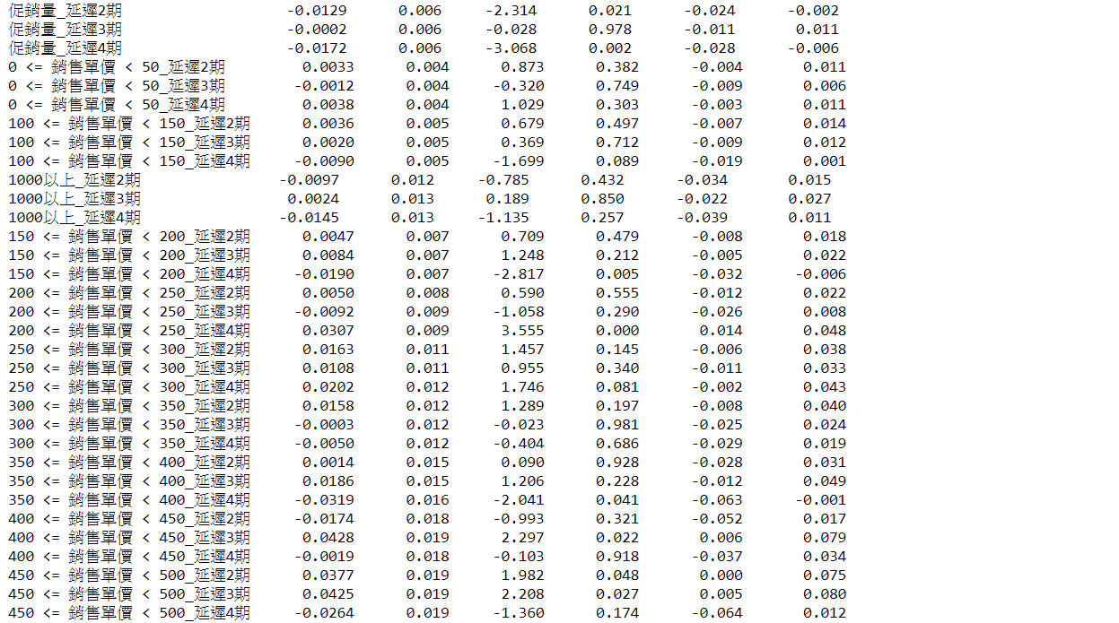

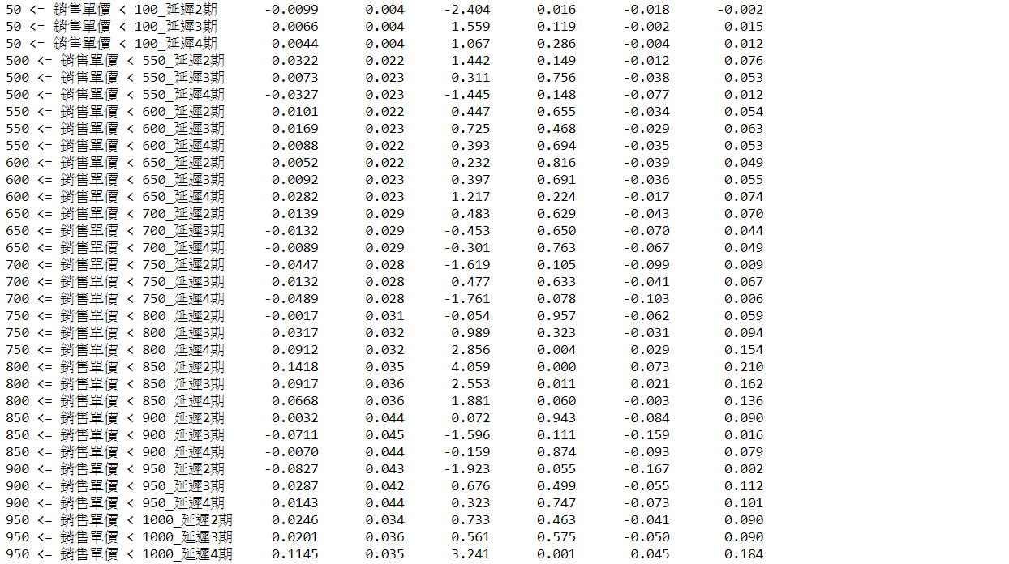

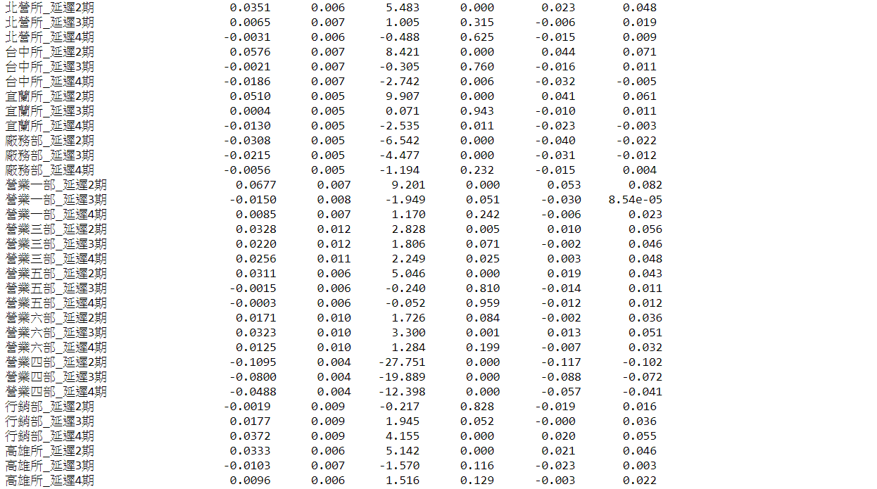

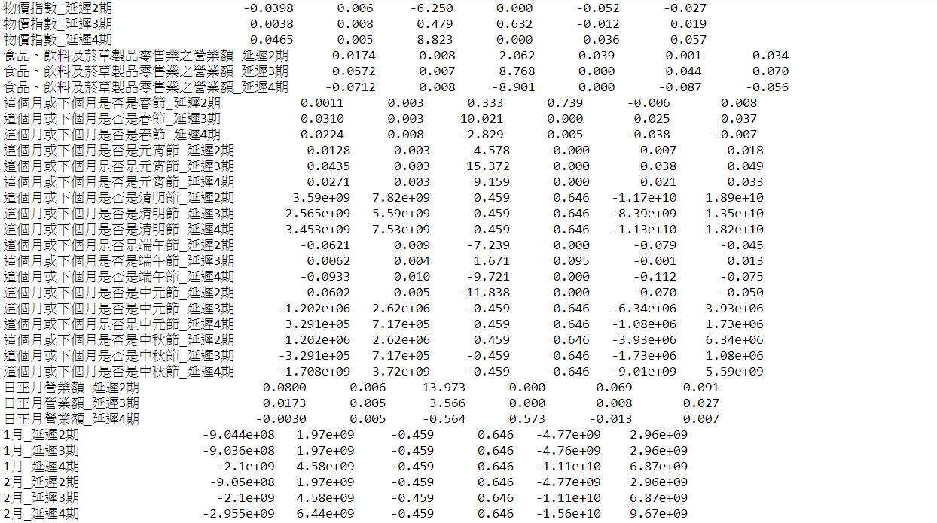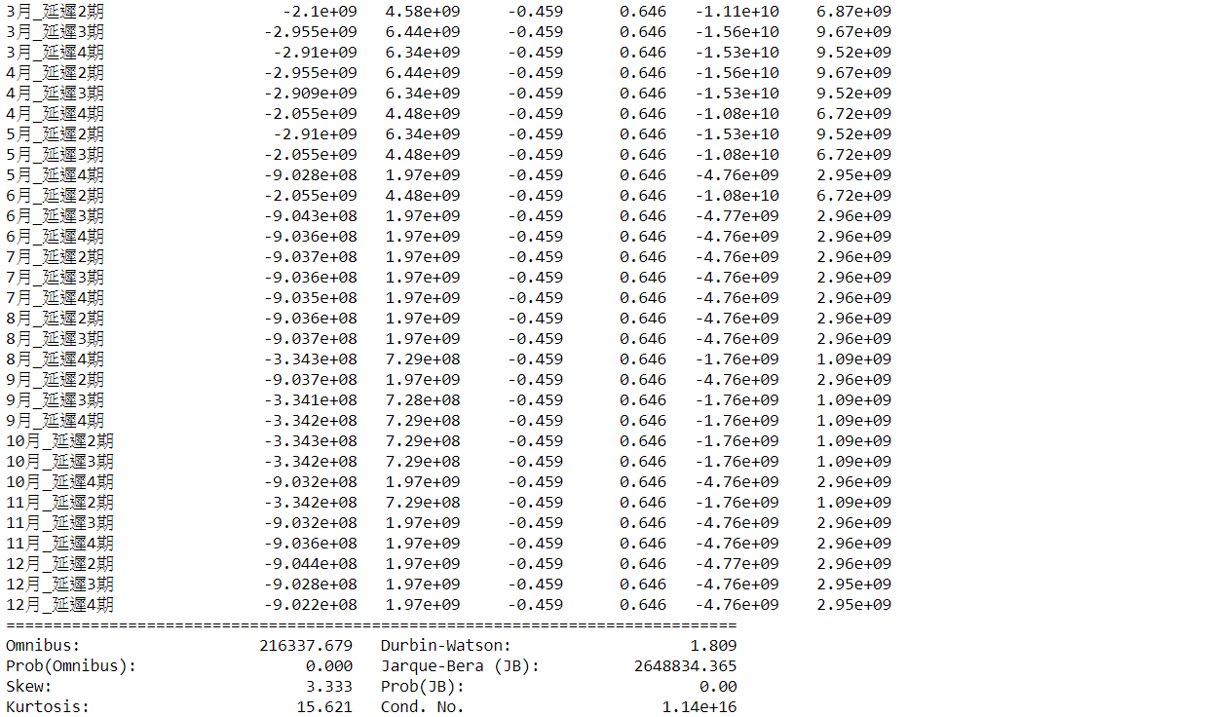

八、參考文獻 & 資料來源

1. 林彥呈 (2019) 聯合新聞網 .. 經濟解析／CPI負成長 通縮疑慮再起？

取自 https://udn.com/news/story/7238/3581755

1. 天馬行空 茶館 (2007) 景氣領先指標 - 玩基金必看 @ 天馬行空 茶館 :: 痞客邦 ::

取自 https://dodo2001777.pixnet.net/blog/post/34887790-景氣領先指標---玩基金必看

1. (2019) 中華民國統計資訊網

取自http://statdb.dgbas.gov.tw/pxweb/Dialog/varval.asp?ma=PR0102A1M&ti=%AE%F8%B6O%AA%CC%AA%AB%BB%F9%B0%D3%AB~%A9%CA%BD%E8%A4%C0%C3%FE%AB%FC%BC%C6-%A4%EB&path=../PXfile/PriceStatistics/&lang=9&strList=L

1. 林進南 (2018) 。民生消費產業之現況與展望。證券服務，第 667 期，104-105。 取自 https://www.twse.com.tw/ch/products/publication/download/0001066722.pdf
2. (2019) 經濟部統計處

取自 https://dmz26.moea.gov.tw/gmweb/investigate/InvestigateEA.aspx

1. 廣州大麥 (2017) 最全的中秋節月餅行業市場分析，你確定不點進來看看嗎？

取自 https://kknews.cc/zh-tw/food/m3vp4r6.html

1. (2019) 農曆國曆換算

取自 http://www.nongli.info/convert.html